**SERVIÇO NACIONAL DE APRENDIZAGEM INDUSTRIAL**

**CURSO TÉCNICO EM INFORMÁTICA**

**FLÁVIA BUENO BARALDI**

**WELLINGTON FELIPE DA SILVA SANTOS**

**FENÓGENO**

**CURITIBA - PR**

**JUNHO– 2018**

**FLÁVIA BUENO BARALDI**

**WELLINGTON FELIPE DA SILVA SANTOS**

**FENÓGENO**

Projeto de Conclusão de Curso apresentado como parte dos requisitos para obtenção do grau de Técnico em Informática do SENAI - Serviço Nacional de Aprendizagem Industrial do Paraná na Unidade do Portão.

**Professores (as) orientadores (as): Esp. Bianca Carvalho Ferreira, Lic. Luis Carlos Hoinski Junior, Esp. Marcio Fabiano Iavorski, Esp. Tiago Andrade, MSc. Wagner Santos de Oliveira.**

**CURITIBA - PR**

**JUNHO- 2018**

**RESUMO**

O software “FenóGeno” foi desenvolvido com o intuito de expandir e facilitar o contato dos usuários com a genética – ramo da biologia -, integrando-a com a tecnologia, propondo uma plataforma web onde pode-se ter acesso a conteúdos relacionados ao tema, testes e bate papo com especialistas no assunto. O nome desse site deriva-se de duas palavras chave desse ramo: “Fenó”, que faz referência a fenótipo, que determina as características externas do indivíduo, tais como a cor dos olhos e cor do cabelo; e “Geno” a genótipo, ou seja, as características internas expressadas no gene.

**ABSTRACT**

The software “FenóGeno” was developed in order by expand and facilitate the user’s contact with genetics – branch of Biology – , integrating it with technology, proposing a web platform where it can be access to related content about the theme, tests and chats with subjects matter experts. The name of this site derives of two key words that branch of activity: “Fenó” that makes references to phenotype that determines external characteristics of the individual, such as the eye’s and hair’s colors, and “Geno” that genotype, in other way, the internal characteristics expressed in the gene.

Lista de Figuras

Figura 1 - Canvas 16

Figura 2 - Diagrama de caso de uso 39

Figura 3 - Diagrama de classes 52

Figura 4 – DER Conceitual 66

Figura 5 - DER Lógico 67

Figura 6 - Diagrama de Sequência "Realizar Comentário" 68

Figura 7 - Diagrama de Sequência "Teste Características Físicas" 69

Figura 8 - Diagrama de Sequência "Enviar dúvida" 69

Figura 9 - Diagrama de Atividade "Realizar Comentário" 70

Figura 10 - Diagrama de Atividade "Enviar dúvida" 71

Figura 11 - Diagrama de Atividade "Responder teste" 72

Figura 12 - Protótipo tela "Inicial" 75

*Figura 13 - Protótipo* *tela "Notícias"* 76

Figura 14 - Protótipo tela "Ler notícia" 77

Figura 15 - Protótipo tela "Testes" 78

Figura 16- Protótipo tela “Teste Anomalia” 78

Figura 17 - Protótipo tela "Teste Sanguíneo" 79

Figura 18 - Protótipo tela "Teste Características Físicas" 79

Figura 19 - Protótipo tela "Especialistas" 80

Figura 20 - Protótipo tela "Perfil Especialista" 80

Figura 21 - Protótipo tela "Login" 81

Figura 22 - Protótipo tela "Cadastro" 81

Figura 23 - Tela "Home" 82

Figura 24 - Tela "Home"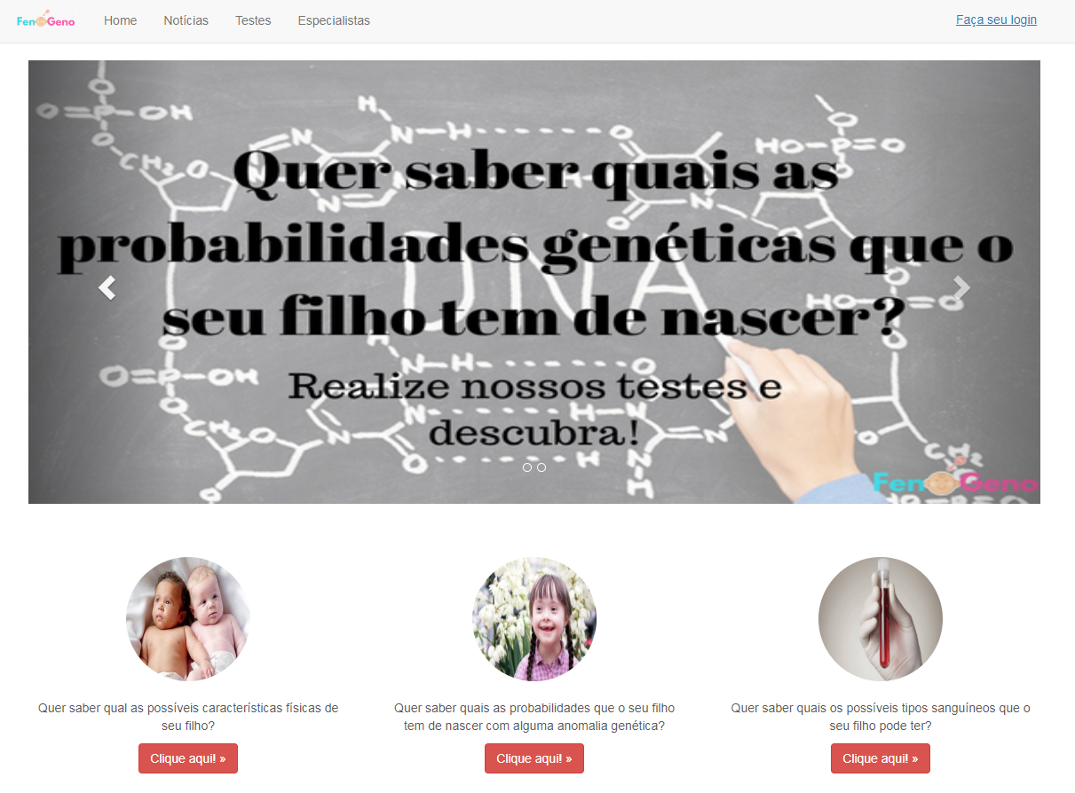Figura 25 - Tela "Home" 83

Lista de Tabelas

Tabela 1 - Cronograma 20

Tabela 2 - RF001 23

Tabela 3 - RF002 24

Tabela 4 - RF003 24

Tabela 5 - RF004 25

Tabela 6 - RF005 25

Tabela 7 - RF006 26

Tabela 8 - RF007 26

Tabela 9 - RF008 27

Tabela 10 - RF010 27

Tabela 11 - RNF001 28

Tabela 12 - RNF002 29

Tabela 13 - RNF003 29

Tabela 14 - RNF004 30

Tabela 15 - RNF005 30

Tabela 16 - RNF006 31

Tabela 17 - RNF007 31

Tabela 18 - RNF008 32

Tabela 19 -RNF009 32

Tabela 20 - RN001 33

Tabela 21 - RN002 34

Tabela 22 - RN003 34

Tabela 23 - RN004 35

Tabela 24 - RN005 35

Tabela 25 - RN006 36

Tabela 26 - CT001 54

Tabela 27 - CT002 55

Tabela 28 - CT003 56

Tabela 29 - CT004 57

Tabela 30 - CT005 58

Tabela 31 - CT006 59

Tabela 32 - CT007 60

Tabela 33 - CT008 61

Tabela 34 - CT009 62

Tabela 35 - CT010 63

Tabela 36 - CT011 64

Lista de Siglas/Acrônimos

SENAI – Serviço Nacional de Aprendizagem

RUP - Rational Unified Process

XP - Extreme Programming

RF – Requisitos Funcionais

RNF – Requisitos Não Funcionais

RN – Regras de Negócio

UML - Linguagem Unificada de Modelagem

FA – Fluxo Alternativo

CT – Caso de Teste

DER – Diagrama Entidade Relacionamento

UC – User Case – Caso de uso

FB – Fluxo Básico

FA – Fluxo Alternativo

Sumário

**1.** **Introdução** 2

**2. Problematização** 2

**2.1. Justificativa** 2

**2.Referencial Teórico** 2

**3.Objetivos** 2

**3.1. Objetivo Geral** 2

**3.2. Objetivos Específicos** 2

**4.Canvas** 2

**4.1. Canvas Descritivo** 2

**5.Sumário Executivo** 2

**6.Cronograma** 2

**7.Arquitetura e Metodologia** 2

**8.Requisitos** 2

**8.1. Requisitos Funcionais (RF)** 2

**8.2. Requisitos Não Funcionais (RNF)** 2

**9. Regras de Negócio (RN)** 2

**10. Diagramas** 2

**10.1 Caso de Uso** 2

**10.2 Casos de Uso Descritivos** 2

**10.3 Diagrama de Classes** 2

**10.4 Plano de teste** 2

**10.3 Casos de Testes** 2

**10.4 Diagrama Entidade Relacionamento (DER)** 2

**10.5 Diagrama de Sequência** 2

**10.6 Diagrama de Atividade** 2

**10. Ferramentas** 2

**11. Protótipos** 2

**12. Protótipos Físicos** 2

**13. Viabilidade Mercadológica** 2

**14.Conclusão** 2

**15. Referências** 2

# 

# **Introdução**

Com o advento da tecnologia, o acesso as informações vêm se expandindo a cada dia mais. Visando a difusão de assuntos relacionados a genética e com os conhecimentos adquiridos no curso técnico de informática do SENAI, foi planejado e desenvolvido um software que possibilita ao usuário ter um bate-papo com especialistas, realizar testes a partir da resolução de algumas perguntas, que retornarão possíveis probabilidades que o filho tende a nascer e também visualizar notícias pertinentes ao assunto.

# **2. Problematização**

Visando a curiosidade de muitas mães em descobrir como será a feição de seus filhos, propôs-se uma plataforma que engloba informações sobre a maternidade, bem como notícias, espaço com especialistas para a discussão de dúvidas, e o principal - a área de testes -, onde a partir de informações fornecidas pelos usuários, o sistema retornará as probabilidades genéticas que a criança tem de nascer.

O foco principal será uma simulação teórica de como a genética ocorre na formação dos indivíduos. Isto será feito por meio de testes, compostos por uma série de perguntas pertinentes ao assunto, retornando as probabilidades genéticas que a criança tem de nascer.

# **2.1. Justificativa**

Segundo pesquisa publicada pelo UOL Educação, na última década, tanto no meio acadêmico quanto nos meios de comunicação passou-se a divulgar os grandes avanços no campo da genética.

O presente trabalho propõe despertar o interesse dos usuários por esse ramo, apresentando notícias relacionadas à saúde tanto da mulher quanto do bebê, às inovações neste meio tecnológico, os avanços na engenharia genética, um espaço reservado interação com os especialistas, onde as pessoas poderão tirar suas dúvidas, tendências nesse mundo da maternidade e uma loja online, onde poderão ser comprados os mais variados produtos relacionados a esse mercado.

Os ganhos de desenvolver esse site serão as informações levadas até as mães, podendo despertar o interesse em conhecer mais sobre essa área que só vem crescendo no Brasil e no mundo.

# **Referencial Teórico**

Reconhecida e estudada desde a antiguidade, segundo a Ma. Vanessa dos Santos, em artigo publicado no site Brasil Escola, as heranças genéticas entre pais e filhos é algo que desperta o interesse do homem, pois o mesmo não estava satisfeito em apenas saber que os filhos eram semelhantes aos pais, mas sim gostaria de entender qual era o método utilizado para chegar a essa afirmação.

“A Genética estuda como os descendentes herdam as características de seus pais ou de seus ancestrais; isto é, os mecanismos de transmissão da herança. ” (BRASILE e MAGALHÃES, 1971, p.111). Tendo em vista esse conceito, pode-se considerar que Gregor Mendel foi o pioneiro dos estudos relacionados a essa ciência, visto que publicou o seu primeiro trabalho no ano de 1866 a partir de experimentos realizados com ervilhas.

Consoante Paula Lauredo Moraes, em artigo publicado no site Mundo Educação, com base nos seus estudos, Mendel enunciou três leis, sendo a primeira que diz a respeito à segregação dos fatores, visto que as características de certo indivíduo são determinadas por genes vindos um do pai e um da mãe. Já a segunda refere-se ao isolamento independente dos fatores, isto é, os resultados de estudos de não só uma característica isolada, mas sim o comportamento de duas ou mais particularidades expressadas no fenótipo. Por fim, a terceira lei que trabalha com a dominância dos fatores, podendo existir características dominantes e recessivas em cada par de genes.

Com a difusão desses estudos, vários pesquisadores começaram a voltar os seus projetos de pesquisa para a hereditariedade e a variabilidade genética existente em espécies animais e vegetais. Conforme o autor Rodrigo de Oliveira Andrade, em matéria publicada na revista Pesquisa FAPESP, na edição 247 de set.2016:

“No Brasil, as ideias de Mendel começaram a ser disseminadas em fins dos anos 1910 por meio das atividades de ensino e pesquisa do agrônomo paulista Carlos Teixeira Mendes (1888-1950), professor da Escola Agrícola Prática de Piracicaba, à época vinculada à Secretaria de Agricultura do Estado de São Paulo. ”

Como mostra o livro “Destaques da Imprensa - 15 anos de Genética no Brasil”, no período que compreende os anos de 1982 até 1997, inúmeros foram os artigos e notícias publicados em toda a imprensa sobre esse assunto, o que demonstra também o maior interesse da população em conhecer mais sobre o tema.

É notável que muitos avanços ocorreram nesse campo nos últimos anos e ainda em concordância com a Ma. Vanessa dos Santos:

“O avanço da Genética modificou completamente o mundo atual, tornando possível, por exemplo, criar [clones](https://brasilescola.uol.com.br/biologia/clonagem.htm), [alimentos transgênicos](https://brasilescola.uol.com.br/geografia/os-transgenicos.htm) resistentes às pragas, realizar [testes de paternidade](https://brasilescola.uol.com.br/biologia/teste-de-dna.htm) e solucionar crimes, mapear doenças e realizar [aconselhamento genético.](https://brasilescola.uol.com.br/biologia/aconselhamento-genetico.htm) ”

# **Objetivos**

# **3.1. Objetivo Geral**

Disponibilizar uma plataforma que contenha informações sobre a genética e que permita ao seu usuário realizar testes e sanar suas dúvidas com especialistas no assunto.

# **3.2. Objetivos Específicos**

* Visualizar notícias
* Comentar notícias
* Visualizar testes
* Realizar testes
* Visualizar perfil dos especialistas
* Perguntar aos especialistas

# **Canvas**

O Business Model Canvas ou Canvas, como é mais conhecido, é uma ferramenta que ajuda no planejamento de um negócio. É dividido em nove partes, garantindo uma visão ampla e abrangente do projeto, definindo os principais fluxos e processos a serem tomados.

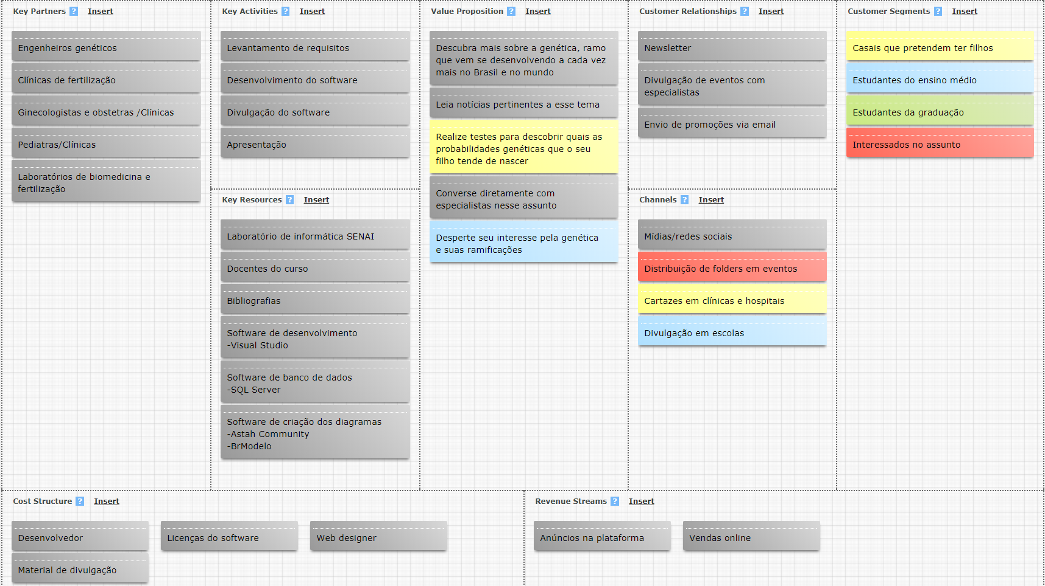

Figura 1 - Canvas

# **4.1 Canvas Descritivo**

**Parceiros Chave:**

* Engenheiro genéticos
* Clínicas de fertilização
* Ginecologistas e obstetras/clínicas
* Pediatras/ clínicas
* Laboratórios de biomedicina e fertilização

**Atividade Chave:**

* Levantamento de requisitos
* Desenvolvimento do software
* Divulgação do software
* Apresentação

**Proposta de Valor:**

* Descubra mais sobre a genética, ramo que vem se desenvolvendo a cada vez mais no Brasil e no mundo
* Leia notícias pertinentes a esse tema
* Realize testes para descobrir quais as probabilidades genéticas que o seu filho tende de nascer
* Converse diretamente com especialistas nesse assunto
* Desperte seu interesse pela genética e suas ramificações

**Relação com o cliente:**

* Newsletter
* Divulgação de eventos com especialistas
* Envio de promoções

**Segmentos de mercado:**

* Casais que pretendem ter filhos
* Estudantes do ensino médio
* Estudantes da graduação
* Interessados no assunto

**Recursos chave:**

* Laboratório de informática SENAI
* Docentes do curso
* Bibliografias
* Software de desenvolvimento (Visual Studio)
* Software de banco de dados (SQL Server)
* Software de criação dos diagramas (Astah Community, BrModelo)

**Canais:**

* Mídias/redes sociais
* Distribuição de folders em eventos
* Cartazes em clínicas e hospitais
* Divulgação em escolas

**Estrutura de custos:**

* Desenvolvedor
* Licenças do software
* Web designer
* Material de divulgação

**Fontes de renda:**

* Anúncios na plataforma
* Vendas online

# **5.Sumário Executivo**

O Sumário Executivo pode ser compreendido como uma das partes iniciais do plano de negócios, servindo para proporcionar informações e detalhes que podem despertar o interesse e curiosidade de um futuro usuário. Ele serve para permitir que haja uma avaliação relativamente rápida sobre o projeto e fazer com que o leitor possa ter um entendimento maior sobre a proposta.

|  |
| --- |
| **CATEGORIA** |

* Esse software chega até o mercado com o objetivo de ajudar pessoas que pretendem ter filhos ou interessadas em genética.
* Possui vários proveitos, como a possibilidade de tirar dúvidas com especialistas da área de genética. Possui também notícias disponíveis ao acesso dos usuários.
* Para uma certeza de decisões do cliente, fez-se um levantamento de todos os requisitos, utilizou-se o Visual Studio 2015 para a programação das funcionalidades desse software, SQL Server 2014 para armazenamento de informações.
* Obteve-se ajuda de todo o corpo docente do SENAI Portão, nos auxiliaram em todas as etapas desse projeto.
* Seu projeto é totalmente inovador? Qual o grau de inovação do projeto?
* Não, porque existem algumas ideias similares, porém são fragmentadas. Mas nosso sistema traz uma inovação, pois engloba todos os requisitos juntos, como os testes, notícias e especialistas todos juntos em apenas um software.

|  |
| --- |
| **ESTUDO de MERCADO e DEMANDA** |

* Público alvo: casais que pretendem ter filhos, estudantes de ensino médio e graduação, e pessoas interessadas no assunto.
* A demanda é média, pois não são todos os casais que procuram sobre esse assunto. Sim, mas com outros tipos de funcionalidades.
* Existe uma questão social que é na Gravidez assistida (Reprodução medicamente assistida); onde os casais têm informações de como poderás ser o seu futuro filho.

|  |
| --- |
| **INVESTIMENTOS PREVISTOS** |

* No desenvolvimento principalmente, mas também com despesas de manutenção e licenças.
* Preços estimados:
* Servidor: R$24/ mensais.
* Domínio “.com ”:de R$50 a R$100/mensais.
* Licenças do software: R$ 1.800/anuais para licenciamento do SQL.
* Manutenção: R$90/mensais.
* Trabalho de um desenvolvedor (600 horas): R$14,10/hora.
* Custo final: R$10.500

# **6.Cronograma**

O cronograma é uma ferramenta de gestão de atividades, normalmente utilizada em forma de tabela, usado para dividir o tempo em que as atividades serão completadas.

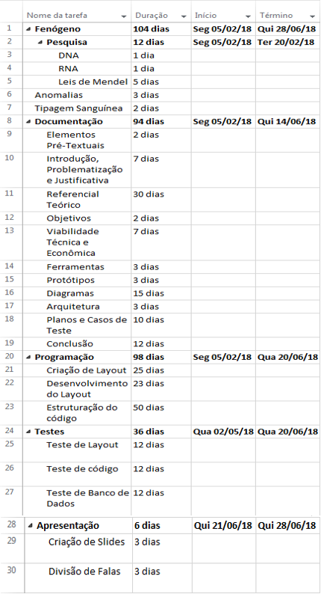

Tabela 1 - Cronograma

# **7.Arquitetura e Metodologia**

A arquitetura é o artefato mais importante do desenvolvimento do software, é utilizada com o objetivo de gerenciar diferentes pontos de vista acerca do projeto. Não está relacionada somente com a estrutura e ao comportamento do sistema, mas também a funcionalidade, desempenho, reutilização, abrangência, flexibilidade, além de questões estéticas.

Devido à complexidade de desenvolvimento do projeto, optou-se pela utilização da arquitetura em camadas. Segundo o autor Robson Souza (Linkedin, 2016)

“A arquitetura em camadas pode ser definida como um processo de decomposição de sistemas complexos em camadas para facilitar a compreensão do mesmo, como também, facilitar a manutenção deste sistema [...]”.

Muitos podem ser os benefícios que esse tipo de arquitetura é capaz de proporcionar aos seus desenvolvedores, como a compreensão de uma única camada como um todo, redução nas dependências e também à possibilidade de utilização por outros serviços do software.

A metodologia de desenvolvimento de software pode ser entendida como a forma de utilização de um conjunto de métodos para alcançar algum objetivo, de modo que possa otimizar o trabalho dos envolvidos para a construção do software. Ela também fornece um processo eficiente para o desenvolvimento, tendo em vista a qualidade e produtividade dos projetos.

Neste projeto observa-se que a metodologia utilizada se assemelha ao RUP (Rational Unified Process) e ao XP (Extreme Programming). Ao que se refere ao RUP, existe semelhança na fase de iniciação, em que existe uma descrição de como extrair, organizar e documentar as funcionalidades e restrições do sistema, e também na parte de verificação da qualidade do software, onde ajuda no planejamento e no design do software. Já o XP compara-se na programação em pares, em que dois programadores programam em apenas um computador, na técnica de refatoração, ou seja, melhorias no código por mais que o mesmo esteja funcionando, e também na simplificação do design, facilitando a interação com o usuário.

# **8.Requisitos**

Entende-se requisito como algo necessário e indispensável que foi requisitado. Em engenharia de software ele subdivide-se em Requisitos Não Funcionais (RNF) e Requisitos funcionais (RF).

# **8.1. Requisitos Funcionais (RF)**

Os Requisitos Funcionais (RF) nada mais são do que a descrição das funcionalidades que devem estar presentes no software e que foram solicitadas pelo cliente, ou seja, de maneira mais simples, pode ser definido como o que o sistema irá realizar.

|  |  |  |  |
| --- | --- | --- | --- |
| Requisito Funcional | | | |
| Identificador | **RF001** | | |
| Nome | **Cadastro de usuário** | | |
| Módulo | **-** | | |
| Data de  Criação | **05/02/2018** | Autor | **Flávia Baraldi** |
| Data de  Modificação | **05/02/2018** | Autor | **Wellington Felipe** |
| Versão | **1** | Prioridade | **Baixa** |
| Descrição | **O usuário poderá realizar um cadastro para usufruir de um melhor funcionamento de sistema.** | | |

Tabela 2 - RF001

|  |  |  |  |
| --- | --- | --- | --- |
| Requisito Funcional | | | |
| Identificador | **RF002** | | |
| Nome | **Realizar comentários** | | |
| Módulo | **-** | | |
| Data de  Criação | **05/02/2018** | Autor | **Flávia Baraldi** |
| Data de  Modificação | **05/02/2018** | Autor | **Wellington Felipe** |
| Versão | **1** | Prioridade | **Média** |
| Descrição | **O usuário poderá realizar comentários em todos os posts contidos na página.** | | |

Tabela 3 - RF002

|  |  |  |  |
| --- | --- | --- | --- |
| **Requisito Funcional** | | | |
| **Identificador** | **RF003** | | |
| **Nome** | **Realizar login** | | |
| **Módulo** | **-** | | |
| **Data de**  **Criação** | **05/02/2018** | **Autor** | **Flávia Baraldi** |
| **Data de**  **Modificação** | **05/02/2018** | **Autor** | **Wellington Felipe** |
| **Versão** | **1** | **Prioridade** | **Alta** |
| **Descrição** | **O usuário poderá realizar seu login, para realizar as ações do site.** | | |

Tabela 4 - RF003

|  |  |  |  |
| --- | --- | --- | --- |
| Requisito Funcional | | | |
| Identificador | **RF004** | | |
| Nome | **Realizar teste** | | |
| Módulo | **-** | | |
| Data de  Criação | **05/02/2018** | Autor | **Flávia Baraldi** |
| Data de  Modificação | **05/02/2018** | Autor | **Wellington Felipe** |
| Versão | **1** | Prioridade | **Média** |
| Descrição | **Todos os usuários poderão realizar os testes disponíveis no site.** | | |

Tabela 5 - RF004

|  |  |  |  |
| --- | --- | --- | --- |
| **Requisito Funcional** | | | |
| **Identificador** | **RF005** | | |
| Nome | **Visualizar notícias** | | |
| Módulo | **-** | | |
| Data de  Criação | **05/02/2018** | Autor | **Flávia** **Baraldi** |
| Data de  Modificação | **05/02/2018** | **Autor** | **Wellington Felipe** |
| Versão | **1** | **Prioridade** | **Média** |
| Descrição | **O usuário poderá visualizar as notícias que estão disponíveis no software.** | | |

Tabela 6 - RF005

|  |  |  |  |
| --- | --- | --- | --- |
| Requisito Funcional | | | |
| Identificador | **RF006** | | |
| Nome | **Acessar posts** | | |
| Módulo | **-** | | |
| Data de  Criação | **05/02/2018** | Autor | **Flávia Baraldi** |
| Data de  Modificação | **05/02/2018** | Autor | **Wellington Felipe** |
| Versão | **1** | Prioridade | **Média** |
| Descrição | **Todos os usuários terão acesso aos posts disponíveis na plataforma.** | | |

Tabela 7 - RF006

|  |  |  |  |
| --- | --- | --- | --- |
| Requisito Funcional | | | |
| Identificador | **RF007** | | |
| Nome | **Realizar cadastro de especialista** | | |
| Módulo | **-** | | |
| Data de  Criação | **05/02/2018** | Autor | **Flávia Baraldi** |
| Data de  Modificação | **05/02/2018** | Autor | **Wellington Felipe** |
| Versão | **1** | Prioridade | **Média** |
| Descrição | **O administrador poderá cadastrar novos especialistas a qualquer momento.** | | |

Tabela 8 - RF007

|  |  |  |  |
| --- | --- | --- | --- |
| **Requisito Funcional** | | | |
| **Identificador** | **RF008** | | |
| **Nome** | **Visualizar especialistas** | | |
| **Módulo** | **-** | | |
| **Data de**  **Criação** | **05/02/2018** | Autor | **Flávia Baraldi** |
| **Data de**  **Modificação** | **05/02/2018** | Autor | **Wellington Felipe** |
| **Versão** | **1** | Prioridade | **Média** |
| **Descrição** | **O usuário poderá visualizar as informações pessoais dos especialistas.** | | |

Tabela 9 - RF008

|  |  |  |  |
| --- | --- | --- | --- |
| Requisito Funcional | | | |
| Identificador | **RF010** | | |
| Nome | **Fazer perguntas aos especialistas** | | |
| Módulo | **-** | | |
| Data de  Criação | **05/02/2018** | Autor | **Flávia Baraldi** |
| Data de  Modificação | **05/02/2018** | Autor | **Wellington Felipe** |
| Versão | **1** | Prioridade | **Baixa** |
| Descrição | **Os usuários poderão realizar perguntas na aba “Especialistas”.** | | |

Tabela 10 - RF010

# **8.2. Requisitos Não Funcionais (RNF)**

Os Requisitos Não Funcionais (RNF) podem ser caracterizados como as qualidades pertencentes ao software, como desempenho, usabilidade, dentre outros, eles definem como o sistema irá realizar as funcionalidades descritas pelos requisitos funcionais.

|  |  |  |  |
| --- | --- | --- | --- |
| Requisito Não Funcional | | | |
| Identificador | **RNF001** | Categoria | **Segurança** |
| Nome | **Redirecionar telas** | | |
| Módulo | **-** | | |
| Data de  Criação | **06/02/2018** | Autor | **Flávia Baraldi** |
| Data de  Modificação | **06/02/2018** | Autor | **Wellington Felipe** |
| Versão | **1** | Prioridade | **Alta** |
| Descrição | **O software redirecionará as telas, de uma tela para a outra assim fazendo a navegação.** | | |

Tabela 11 - RNF001

|  |  |  |  |
| --- | --- | --- | --- |
| Requisito Não Funcional | | | |
| Identificador | **RNF002** | Categoria | **Compatibilidade** |
| Nome | **Compatibilidade com os principais navegadores** | | |
| Módulo | **-** | | |
| Data de  Criação | **06/02/2018** | Autor | **Flávia Baraldi** |
| Data de  Modificação | **06/02/2018** | Autor | **Wellington Felipe** |
| Versão | **1** | Prioridade | **Média** |
| Descrição | **O software rodará nos principais navegadores, sendo eles Google Chrome 59.0, Mozilla Firefox 52.0 e Internet Explore 11.** | | |

Tabela 12 - RNF002

|  |  |  |  |
| --- | --- | --- | --- |
| Requisito Não Funcional | | | |
| Identificador | **RNF003** | Categoria | **Arquitetura** |
| Nome | **Implementação** | | |
| Módulo | **-** | | |
| Data de  Criação | **06/02/2018** | Autor | **Flávia Baraldi** |
| Data de  Modificação | **06/02/2018** | Autor | **Wellington Felipe** |
| Versão | **1** | Prioridade | **Alta** |
| Descrição | **O sistema deverá ser desenvolvido na linguagem C#.** | | |

Tabela 13 - RNF003

|  |  |  |  |
| --- | --- | --- | --- |
| Requisito Não Funcional | | | |
| Identificador | **RNF004** | Categoria | **Compatibilidade** |
| Nome | **O site será responsivo** | | |
| Módulo | **-** | | |
| Data de  Criação | **06/02/2018** | Autor | **Flávia Baraldi** |
| Data de  Modificação | **06/02/2018** | Autor | **Wellington Felipe** |
| Versão | **1** | Prioridade | **Alta** |
| Descrição | **O site será um site responsivo, ou seja, ele se adaptará a todos os dispositivos.** | | |

Tabela 14 - RNF004

|  |  |  |  |
| --- | --- | --- | --- |
| Requisito Não Funcional | | | |
| Identificador | **RNF005** | Categoria | **Segurança** |
| Nome | **Segurança dos dados no SQL Server** | | |
| Módulo | **-** | | |
| Data de  Criação | **06/02/2018** | Autor | **Flávia Baraldi** |
| Data de  Modificação | **06/02/2018** | Autor | **Wellington Felipe** |
| Versão | **1** | Prioridade | **Alta** |
| Descrição | **Os dados inseridos pelos usuários deverão possuir uma criptografia adequada.** | | |

Tabela 15 - RNF005

|  |  |  |  |
| --- | --- | --- | --- |
| Requisito Não Funcional | | | |
| Identificador | **RNF006** | Categoria | **Interoperabilidade** |
| Nome | **Integração com o SQL Server** | | |
| Módulo | **-** | | |
| Data de  Criação | **06/02/2018** | Autor | **Flávia Baraldi** |
| Data de  Modificação | **06/02/2018** | Autor | **Wellington Felipe** |
| Versão | **1** | Prioridade | **Alta** |
| Descrição | **O sistema deverá comunicar-se com o banco SQL Server.** | | |

Tabela 16 - RNF006

|  |  |  |  |
| --- | --- | --- | --- |
| Requisito Não Funcional | | | |
| Identificador | **RNF007** | Categoria | **Disponibilidade** |
| Nome | **Disponibilidade da plataforma** | | |
| Módulo | **-** | | |
| Data de  Criação | **06/02/2018** | Autor | **Flávia Baraldi** |
| Data de  Modificação | **06/02/2018** | Autor | **Wellington Felipe** |
| Versão | **1** | Prioridade | **Alta** |
| Descrição | **O sistema deverá estar disponível 24 horas por dia todos os dias da semana.** | | |

Tabela 17 - RNF007

|  |  |  |  |
| --- | --- | --- | --- |
| Requisito Não Funcional | | | |
| Identificador | **RNF008** | Categoria | **Disponibilidade** |
| Nome | **Erros** | | |
| Módulo | **-** | | |
| Data de  Criação | **06/02/2018** | Autor | **Flávia Baraldi** |
| Data de  Modificação | **06/02/2018** | Autor | **Wellington Felipe** |
| Versão | **1** | Prioridade | **Alta** |
| Descrição | **Quando ocorrer algum erro no sistema, uma mensagem será mostrada e o site sairá do ar para manutenção.** | | |

Tabela 18 - RNF008

|  |  |  |  |
| --- | --- | --- | --- |
| Requisito Não Funcional | | | |
| Identificador | **RNF009** | Categoria | **Software alvo** |
| Nome | **Sistemas operacionais** | | |
| Módulo | **-** | | |
| Data de  Criação | **06/02/2018** | Autor | **Flávia Baraldi** |
| Data de  Modificação | **06/02/2018** | Autor | **Wellington Felipe** |
| Versão | **1** | Prioridade | **Alta** |
| Descrição | **O produto será desenvolvido para ambientes Windows.** | | |

Tabela 19 -RNF009

# **9. Regras de Negócio (RN)**

De acordo com o Open Management Group (OMG) as regras de negócio definem a estrutura e controlam a operação das empresas, ou seja, elas são as obrigações de conduta dentro de uma atividade, restrições de aspectos dentro do software.

|  |  |  |  |
| --- | --- | --- | --- |
| Regra de Negócio | | | |
| Identificador | **RN001** | | |
| Nome | **Realização dos Comentários** | | |
| Módulo | **-** | | |
| Data de  Criação | **07/02/2018** | Autor | **Flávia Baraldi** |
| Data de  Modificação | **07/02/2018** | Autor | **Wellington Felipe** |
| Versão | **1** | Dependência | **Média** |
| Descrição | **Caso o usuário queira comentar em algum post do site ele deverá ter um login autenticado para poder realizar a ação.** | | |

Tabela 20 - RN001

|  |  |  |  |
| --- | --- | --- | --- |
| Regra de Negócio | | | |
| Identificador | **RN002** | | |
| Nome | **Realização do Cadastro** | | |
| Módulo | **-** | | |
| Data de  Criação | **07/02/2018** | Autor | **Flávia Baraldi** |
| Data de  Modificação | **07/02/2018** | Autor | **Wellington Felipe** |
| Versão | **1** | Dependência | **Alta** |
| Descrição | **Para o cadastro ser efetuado com sucesso todos os campos obrigatórios deverão ser preenchidos.** | | |

Tabela 21 - RN002

|  |  |  |  |
| --- | --- | --- | --- |
| Regra de Negócio | | | |
| Identificador | **RN003** | | |
| Nome | **Realizar perguntas** | | |
| Módulo | **-** | | |
| Data de  Criação | **07/02/2018** | Autor | **Flávia Baraldi** |
| Data de  Modificação | **07/02/2018** | Autor | **Wellington Felipe** |
| Versão | **1** | Dependência | **Baixa** |
| Descrição | **Somente usuários logados poderão fazer perguntas aos especialistas.** | | |

Tabela 22 - RN003

|  |  |  |  |
| --- | --- | --- | --- |
| Regra de Negócio | | | |
| Identificador | **RN004** | | |
| Nome | **Cadastrar especialistas** | | |
| Módulo | **-** | | |
| Data de  Criação | **07/02/2018** | Autor | **Flávia Baraldi** |
| Data de  Modificação | **07/02/2018** | Autor | **Wellington Felipe** |
| Versão | **1** | Dependência | **Baixa** |
| Descrição | **Somente administradores logados poderão realizar o cadastro de especialista.** | | |

Tabela 23 - RN004

|  |  |  |  |
| --- | --- | --- | --- |
| **Regra de Negócio** | | | |
| **Identificador** | **RN005** | | |
| **Nome** | **Cadastrar notícias** | | |
| **Módulo** | **-** | | |
| **Data de**  **Criação** | **07/02/2018** | **Autor** | **Flávia Baraldi** |
| **Data de**  **Modificação** | **07/02/2018** | **Autor** | **Wellington Felipe** |
| **Versão** | **1** | **Dependência** | **Baixa** |
| **Descrição** | **Somente administradores logados poderão realizar o cadastro de notícias no site.** | | |

Tabela 24 - RN005

|  |  |  |  |
| --- | --- | --- | --- |
| Regra de Negócio | | | |
| Identificador | **RN006** | | |
| Nome | **Realização dos Testes** | | |
| Módulo | **-** | | |
| Data de  Criação | **07/02/2018** | Autor | **Flávia Baraldi** |
| Data de  Modificação | **07/02/2018** | Autor | **Wellington Felipe** |
| Versão | **1** | Dependência | **Baixa** |
| Descrição | **Para a realização dos testes não é necessário possuir login na plataforma.** | | |

Tabela 25 - RN006

# **10. Diagramas**

“Para desenvolver software de forma rápida, eficiente e efetiva, com o mínimo de desperdício e de retrabalho de software, será preciso dispor das pessoas certas, das ferramentas adequadas e do enfoque certo”. (BOOCH, RUMBAUGH e JACOBSON, 2012, p. 3). Quando os autores citam sobre as ferramentas adequadas, eles estão se referindo a modelagem de software.

A modelagem é compreendida como um planejamento, que tem como enfoque atender todas as necessidades do cliente. É uma técnica de engenharia que pode ser entendida como uma das partes centrais para a implementação sucedida de um bom software.

A UML (Linguagem Unificada de Modelagem) é a linguagem padrão para a modelagem orientada a objeto, ou seja, para a elaboração da estrutura de projetos de software. Ela é atribuída para visualizar, especificar, construir e documentar os artefatos de um sistema.

Os diagramas nada mais são do que a apresentação gráfica de um conjunto de elementos pertencentes ao software. Eles são utilizados para a visualização de um sistema sob diferentes perspectivas.

# **10.1 Caso de Uso**

Os diagramas de caso de uso possuem um papel muito importante dentro da modelagem, pois é a partir dele que os demais se inspiram, como o diagrama de atividades e o de sequência. Eles são compostos pelo conjunto de casos de uso, ou seja, as funcionalidades do sistema, os atores e seus relacionamentos. Não deve ser construído com uma linguagem muito técnica, pois este é o único diagrama em que os clientes têm acesso.

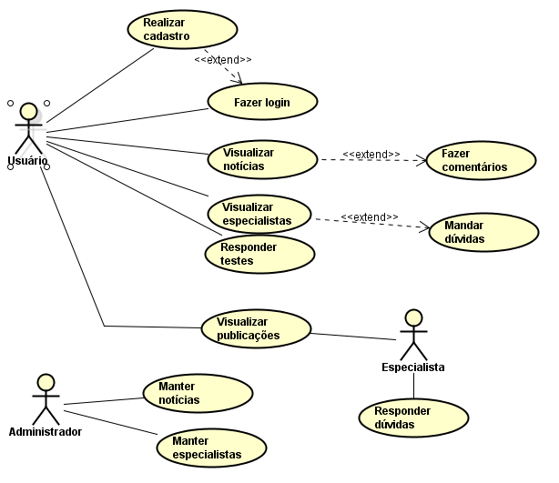

Figura 2 - Diagrama de caso de uso

# **10.2 Casos de Uso Descritivos**

O caso de uso descritivo deve fazer sentido e descrever uma ação que um ator irá realizar dentro do sistema, ou uma ação que o sistema efetua com alguma interação de outro caso de uso.

**Identificador:** UC001

**Nome:** Responder testes

**Ator principal:** Usuário

**Resumo:** Nessa função o usuário poderá realizar os testes disponíveis no site.

**Pré-Condição:** Não se aplica

**Pós Condição:** Após a realização do teste, o sistema irá retornar um resultado correspondente ao teste realizado

**Fluxo básico:**

* Usuário clica na aba “Testes”
* Sistema mostra todos os testes disponíveis na plataforma
* Usuário clica no botão “Ver mais...” correspondente ao teste escolhido
* Sistema retorna o teste escolhido
* Usuário responde todas as questões disponibilizadas
* Usuário clica no botão “Calcular” (FA001)
* Sistema retorna o resultado do teste
* Usuário clica no botão “Cancelar”
* Sistema retorna para a tela de testes

**Restrições:**

* Não será possível calcular o teste caso alguma pergunta não tenha sido respondida

**Regras de negócio:**

* RN0010

**Fluxo alternativo:** FA001: Combinação não encontrada

* Se usuário clicar no botão “Calcular” (FA001)
* Sistema retorna uma mensagem “Nenhuma combinação encontrada. ”

**Identificador:** UC002

**Nome:** Visualizar notícias

**Ator principal:** Usuário

**Resumo:** Nessa função o usuário poderá visualizar as notícias disponíveis no site

**Pré-Condições:** Não se aplica

**Pós Condições:** Não se aplica

**Fluxo básico:**

* Usuário clica na aba “Notícias”
* Sistema redireciona a página “Notícias”
* Usuário clica no botão “Ver mais...”
* Sistema retorna a página de notícias

**Restrições:**

* Não se aplica

**Regras de negócio:**

* Não se aplica

**Fluxo alternativo:**

* Não se aplica

**Identificador:** UC003

**Nome:** Fazer comentários

**Ator principal:** Usuário

**Resumo:** Nessa função o usuário poderá fazer comentários nas notícias disponíveis no site.

**Pré-condições:** Para que a função possa ser concluída com êxito, o usuário deverá estar logado no sistema

**Pós-condições:** Após a realização do comentário, o sistema deverá retornar uma mensagem

**Fluxo básico:**

* Usuário clica na aba “Notícias”
* Sistema redireciona a página “Notícias”
* Usuário clica no botão “Ver mais...”
* Sistema retorna a página de notícias
* Usuário vai até a caixa de texto
* Usuário escreve o comentário
* Usuário clica no botão “Enviar” (FA001)
* Sistema retorna uma mensagem “Comentário inserido com sucesso! ”

**Restrições:**

* Comentários em branco não serão enviados

**Regras de negócio:**

* RN001

**Fluxo alternativo:** FA001: Erro no comentário

* Usuário clica no botão “Enviar” (FA001)
* Sistema retorna uma mensagem “Alerta! Não foi possível inserir o comentário! Preencha o campo abaixo! ”

**Identificador:** UC004

**Nome:** Responder dúvidas

**Ator principal:** Especialista

**Resumo:** Nessa função, o especialista poderá responder as dúvidas enviadas pelos usuários

**Pré-condições:** Estar devidamente logado no sistema

**Pós condições:** Não se aplica

**Fluxo básico:**

* Especialista responde as dúvidas na área de chats
* Especialista clica no botão “Enviar”
* Sistema redireciona para a área de perguntas

**Restrições:**

* Não se aplica

**Regras de negócio:**

* O especialista só pode responder dúvidas se estiver logado no sistema.

**Fluxo alternativo:**

* Não se aplica

**Identificador:** UC005

**Nome:** Visualizar especialistas

**Ator principal:** Usuário

**Resumo:** Nessa função, o usuário poderá visualizar os especialistas que estão disponíveis no site

**Pré-condições:** Não se aplica

**Pós condições:** Não se aplica

**Fluxo básico:**

* Usuário clica na aba “Especialistas”
* Sistema redireciona para página “Especialistas”
* Usuário clica no botão “Ver mais ...”
* Sistema retorna a página do especialista

**Restrições:**

* Não se aplica

**Regras de negócio:**

* Não se aplica

**Fluxo alternativo:**

* Não se aplica

**Identificador:** UC006

**Nome:** Mandar dúvidas

**Ator principal:** Usuário

**Resumo:** Nessa funçãoo usuário poderá mandar dúvidas para os especialistas

**Pré-condições:** Para que a função possa ser concluída com êxito, o usuário deverá estar logado no sistema

**Pós condições:** Após a realização do comentário, o sistema deverá retornar uma mensagem

**Fluxo básico:**

* Usuário clica na aba “Especialistas”
* Sistema redireciona a página “Especialistas”
* Usuário clica no botão “Ver mais...”
* Sistema retorna a página do especialista
* Usuário vai até a caixa de texto
* Usuário escreve sua dúvida
* Usuário clica no botão “Enviar” (FA001)
* Sistema retorna uma mensagem “Comentário inserido com sucesso!

**Restrições:**

* Dúvidas em branco não serão enviadas.

**Regras de negócio:**

* RN003

**Fluxo alternativo:** FA001: Erro na dúvida

* Usuário clica no botão “Enviar” (FA001)
* Sistema retorna uma mensagem “Alerta! Não foi possível enviar sua dúvida! Tente novamente mais tarde! ”

**Identificador:** UC007

**Nome:** Realizar cadastro

**Ator principal:** Usuário

**Resumo:** Nessa função, o usuário poderá se cadastrar no sistema

**Pré-condições:** Não se aplica

**Pós condições:** Após o usuário se cadastrar, o sistema retorna para a página inicial

**Fluxo básico:**

* Usuário clica no link “Não possui cadastro? Clique aqui para se cadastrar! ”
* Sistema retorna para página de cadastro
* Usuário coloca suas informações
* Usuário clica no botão “Salvar” (FA001)
* Sistema retorna uma mensagem “Parabéns! Usuário cadastrado com sucesso! ”

**Restrições:**

* Não se aplica

**Regras de negócio:**

* O usuário não pode ter cadastro feito no sistema

**Fluxo alternativo:** FA001: Erro do cadastro

* Usuário clica no botão “Salvar” (FA001)
* Sistema retorna uma mensagem “Alerta! Não foi possível cadastrar o usuário! Verifique se todos os campos obrigatórios estão preenchidos! ”

**Identificador:** UC008

**Nome:** Visualizar publicações

**Ator principal:** Usuário e especialista

**Resumo:** Nessa função, o usuário e especialista poderão visualizar as notícias do site

**Pré-condições:** Não se aplica

**Pós condições:** Não se aplica

**Fluxo básico:**

* Usuário clica na aba “Notícias”
* Sistema retorna a página “Notícias”
* Usuário escolhe a notícia que quer ver
* Usuário clica no botão “Ver mais...”
* Sistema retorna a notícia

**Restrições:**

* Não se aplica

**Regras de negócio:**

* Para que o usuário consiga visualizar as publicações, ele necessita estar conectado à internet

**Fluxo alternativo:**

* Não se aplica

**Identificador:** UC009

**Nome:** Fazer login

**Ator principal:** Usuário

**Resumo:** Nessa função, o usuário poderá realizar seu login no sistema

**Pré-condições:** Para que a função possa ser concluída, o usuário deverá estar cadastrado no sistema

**Pós condições:** Após o usuário realizar o login, sistema volta para “Home”

**Fluxo básico:**

* Usuário clica no link “Faça seu login”
* Sistema redireciona para a página de login
* Usuário coloca suas informações
* Usuário clica no botão “Entrar” (FA001)
* Sistema retorna para página “Home”

**Restrições:**

* Ter informações coerentes com o seu cadastro

**Regras de negócio:**

* Só poderão fazer login usuários que possuam cadastro

**Fluxo alternativo:** FA001: Erro

* Usuário clica no botão “Entrar”
* Sistema retorna uma mensagem “Alerta! E-mail e/ou senha inválidos! ”

**Identificador:** UC010

**Nome:** Manter notícias

**Ator principal:** Administrador

**Resumo:** Nessa função, o administrador poderá exclui, editar e adicionar notícias no site.

**Pré-condições:** Para que a função possa ser concluída, o administrador deverá estar logado no sistema

**Pós condições:** Não se aplica

**Fluxo básico:**

* Administrador clica na aba “Notícias” (FB001)
* Sistema redireciona para página “Notícias”
* Sistema retorna uma lista de notícias
* Administrador clica no ícone de excluir “x”
* Sistema retorna uma mensagem “Deseja realmente remover este registro? ”
* Administrador clica no botão “OK”
* Administrador clica na aba “Notícias” (FB002)
* Sistema redireciona para página “Notícias”
* Sistema retorna uma lista de notícias
* Administrador clica no ícone de editar “Lápis”
* Sistema redireciona para página “Cadastro de Notícias”
* Sistema retorna para a notícia já cadastrada
* Administrador altera as informações incorretas
* Administrador clica no botão “Salvar”
* Sistema retorna para página “Notícias”
* Administrador clica na aba “Notícias” (FB003)
* Sistema redireciona para página “Notícias”
* Administrador clica no botão “Cadastrar”
* Sistema redireciona para página “Cadastro de Notícias”
* Administrador coloca as informações da notícia
* Administrador clica no botão “Salvar”
* Sistema redireciona para página de “Notícias”

**Restrições:**

* Não se aplica

**Regras de negócio:**

* Para que o administrador possa fazer essas funções, ele precisa estar logado no site

**Fluxo alternativo:**

* Não se aplica

**Identificador:** UC011

**Nome:** Manter especialistas

**Ator principal:** Administrador

**Resumo:** Nessa função, o administrador poderá excluir e adicionar especialistas para o site.

**Pré-condições:** Para que a função possa ser concluída, o administrador deverá estar logado no sistema

**Pós condições:** Não se aplica

**Fluxo básico:**

* Administrador clica na página “Especialistas” (FB001)
* Sistema redireciona para página “Especialistas”
* Administrador clica no botão “Cadastrar”
* Sistema redireciona para página “Cadastro de Especialistas”
* Administrador coloca as informações do especialista
* Administrador clica no botão “Salvar”
* Sistema redireciona para página “Especialistas”
* Administrador clica na página “Especialistas” (FB002)
* Sistema redireciona para página “Especialistas”
* Administrador clica no ícone de editar “Lápis”
* Sistema redireciona para página “Cadastro de Especialistas”
* Sistema retorna para especialista já cadastrado
* Administrador altera as informações incorretas
* Administrador clica no botão “Salvar”
* Sistema redireciona para página “Especialistas”
* Administrador clica na página “Especialistas” (FB003)
* Sistema redireciona para página “Especialistas”
* Administrador clica no ícone de excluir “x”
* Sistema retorna uma mensagem “Deseja realmente remover este registro? ”
* Administrador clica no botão “OK”

**Restrições:** Não se aplica

**Regras de negócio:**

* Para que o administrador possa fazer essas funções, ele precisa estar logado no site

**Fluxo alternativo:**

* Não se aplica

# **10.3 Diagrama de Classes**

Os diagramas de classes fazem parte dos itens estruturais da UML e são compostos por classes, interfaces e seus relacionamentos, em que cada classe é formada pelo seu nome, atributos e métodos. São importantes para ter uma visão estática do projeto de software.

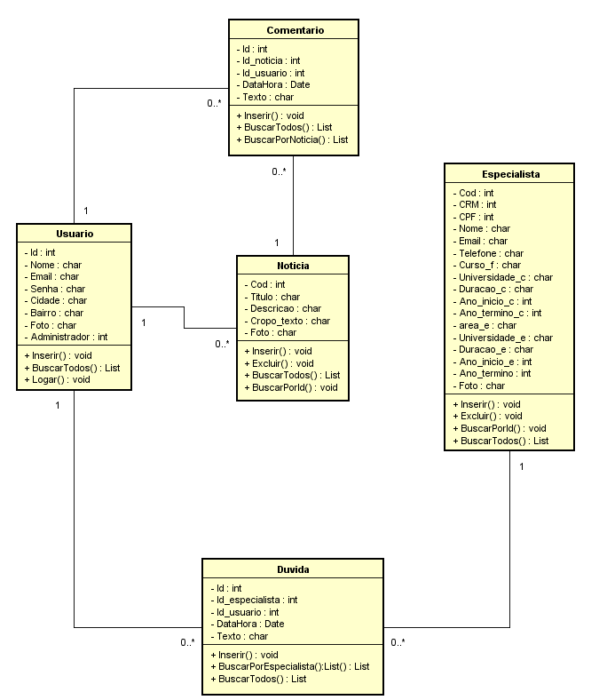

Figura 3 - Diagrama de classes

# **10.4 Plano de teste**

Um plano de teste serve para definir as estratégias que serão utilizadas para a realização dos testes, a amplitude dos testes e também quais serão os recursos necessários para as atividades de teste.

**Tema:** Um site que promove a interação entre a genética e a tecnologia, tendo como foco principal a realização de testes relacionados ao assunto, além de conter notícias e espaço de especialistas para dúvidas.

**Requisitos funcionais:**

-Cadastro de usuário

-Realizar comentários

-Realizar login

-Realizar teste

-Visualizar notícias

-Realizar cadastro de especialista

-Visualizar especialistas

-Fazer perguntas aos especialistas

**Requisitos não funcionais:**

-Redirecionar telas

-Compatibilidade com os principais navegadores

-Implementação

-O site será responsivo

-Segurança dos dados no SQL Server

-Integração com o SQL Server

-Processamento de informações

-Disponibilidade da plataforma

-Erros

-Sistemas Operacionais

**Ferramenta de Testes:**

**-Controle de Defeitos/Bug:** documentos no word, realização de relatórios, envio de emails

**-Teste Funcional:** teste manual

**-Teste de automação:** UnitTest (VisualStudio)

**-Outras Ferramentas de Teste:** Ferramentas de captura de tela

# **10.3 Casos de Testes**

Os casos de teste nada mais são do que a mescla das entradas, condições para a execução e os resultados esperados da funcionalidade a ser testada.

|  |  |
| --- | --- |
| **Caso de Teste** | CT001 - Realizar Teste Cor dos olhos |
| **Prioridade** | Média |
| **Pré Condições** | 1. Estar na aba "Testes" |
| **Localizador** | Tela “Testes”. |
| **Dados de Entrada** | Não se aplica. |
| **Procedimentos** | 1. Clicar na aba “Testes” 2. Clicar no botão “Ver mais ...” 3. Escolher as informações dos olhos 4. Clicar no botão “Calcular” |
| **Resultados Esperados** | O sistema deverá exibir os resultados esperados. |
| **Ambiente** | Windows 10;  Google Chrome (versão 61); |
| **Definições de Teste** | Caixa Preta (Técnica) Teste de Funcionalidade (Tipo) Teste Unidade |
| **Analista de Teste** | Wellington Felipe - Analista de Qualidade |

Tabela 26 - CT001

|  |  |
| --- | --- |
| **Caso de Teste** | CT002 – Realizar testes de cor do cabelo |
| **Prioridade** | Média |
| **Pré Condições** | 1. Estar na aba de “Testes” |
| **Localizador** | Tela “Testes” |
| **Dados de Entrada** | Não se aplica |
| **Procedimentos** | 1. Clicar na aba “Testes” 2. Clicar no botão “Ver mais ...” 3. Escolher as informações da cor do cabelo 4. Clicar no botão “Calcular” |
| **Resultados Esperados** | O sistema deverá exibir os resultados esperados. |
| **Ambiente** | Windows 10;  Google Chrome (versão 61); |
| **Definições de Teste** | Caixa Preta (Técnica) Teste de Funcionalidade (Tipo) Teste Unidade |
| **Analista de Teste** | Wellington Felipe - Analista de Qualidade |

Tabela 27 - CT002

|  |  |
| --- | --- |
| **Caso de Teste** | CT003 – Realizar testes de cor de pele |
| **Prioridade** | Média |
| **Pré-Condições** | 1. Estar na aba “Testes” |
| **Localizador** | Tela “Telas” |
| **Dados de Entrada** | Não se aplica. |
| **Procedimentos** | 1. Clicar na aba “Testes” 2. Clicar no botão “Ver mais ...” 3. Escolher as informações da cor da pele 4. Clicar no botão “Calcular” |
| **Resultados Esperados** | O sistema deverá retornar os resultados esperados. |
| **Ambiente** | Windows 10;  Google Chrome (versão 61); |
| **Definições de Teste** | Caixa Preta (Técnica) Teste de Funcionalidade (Tipo) Teste Unidade |
| **Analista de Teste** | Wellington Felipe - Analista de Qualidade |

Tabela 28 - CT003

|  |  |
| --- | --- |
| **Caso de Teste** | CT004 – Realizar testes de grupo sanguíneo |
| **Prioridade** | Média |
| **Pré-Condições** | 1. Estar na aba “Testes” |
| **Localizador** | Tela “Telas” |
| **Dados de Entrada** | Não se aplica. |
| **Procedimentos** | 1. Clicar na aba “Testes” 2. Clicar no botão “Ver mais ...” 3. Escolher as informações sobre seu grupo sanguíneo 4. Clicar no botão “Calcular” |
| **Resultados Esperados** | O sistema deverá retornar os resultados esperados. |
| **Ambiente** | Windows 10;  Google Chrome (versão 61); |
| **Definições de Teste** | Caixa Preta (Técnica) Teste de Funcionalidade (Tipo) Teste Unidade |
| **Analista de Teste** | Wellington Felipe - Analista de Qualidade |

Tabela 29 - CT004

|  |  |
| --- | --- |
| **Caso de Teste** | CT005 – Realizar testes de fator RH |
| **Prioridade** | Média |
| **Pré-Condições** | 1. Estar na aba “Testes” |
| **Localizador** | Tela “Testes” |
| **Dados de Entrada** | Não se aplica |
| **Procedimentos** | 1. Clicar na aba “Testes” 2. Clicar no botão “Ver mais ...” 3. Escolher as informações sobre seu fator RH 4. Clicar no botão “Calcular” |
| **Resultados Esperados** | O sistema deverá exibir os resultados esperados. |
| **Ambiente** | Windows 10;  Google Chrome (versão 61); |
| **Definições de Teste** | Caixa Preta (Técnica) Teste de Funcionalidade (Tipo) Teste Unidade |
| **Analista de Teste** | Wellington Felipe - Analista de Qualidade |

Tabela 30 - CT005

|  |  |
| --- | --- |
| **Caso de Teste** | CT006 – Realizar testes de porte de anomalia |
| **Prioridade** | Média |
| **Pré-Condições** | 1. Estar na aba “Testes” |
| **Localizador** | Tela “Testes” |
| **Dados de Entrada** | Não se aplica |
| **Procedimentos** | 1. Clicar na aba “Testes” 2. Clicar no botão “Ver mais ...” 3. Escolher as informações se é portador de uma doença 4. Clicar no botão “Calcular” |
| **Resultados Esperados** | O sistema deverá retornar os resultados esperados. |
| **Ambiente** | Windows 10;  Google Chrome (versão 61); |
| **Definições de Teste** | Caixa Preta (Técnica) Teste de Funcionalidade (Tipo) Teste Unidade |
| **Analista de Teste** | Wellington Felipe - Analista de Qualidade |

Tabela 31 - CT006

|  |  |
| --- | --- |
| **Caso de Teste** | CT007 – Realizar testes de caso de anomalia |
| **Prioridade** | Média |
| **Pré-Condições** | 1. Estar na aba “Testes” |
| **Localizador** | Tela “Testes” |
| **Dados de Entrada** | Não se aplica |
| **Procedimentos** | 1. Clicar na aba “Testes” 2. Clicar no botão “Ver mais ...” 3. Escolher as informações se a algum caso de anomalia 4. Clicar no botão “Calcular” |
| **Resultados Esperados** | O sistema deverá retornar os resultados esperados. |
| **Ambiente** | Windows 10;  Google Chrome (versão 61); |
| **Definições de Teste** | Caixa Preta (Técnica) Teste de Funcionalidade (Tipo) Teste Unidade |
| **Analista de Teste** | Wellington Felipe - Analista de Qualidade |

Tabela 32 - CT007

|  |  |
| --- | --- |
| **Caso de Teste** | CT008 – Realizar perguntas ao especialista |
| **Prioridade** | Média |
| **Pré-Condições** | 1. Estar na aba “Especialistas” |
| **Localizador** | Tela “Especialistas” |
| **Dados de Entrada** | Não se aplica |
| **Procedimentos** | 1. Clicar na aba “Especialistas” 2. Clicar no botão “Ver mais ...” 3. Escrever as dúvidas que tem para o especialista 4. Clicar no botão “Enviar” |
| **Resultados Esperados** | O sistema deverá retornar o comentário na área de comentário. |
| **Ambiente** | Windows 10;  Google Chrome (versão 61); |
| **Definições de Teste** | Caixa Preta (Técnica) Teste de Funcionalidade (Tipo) Teste Unidade |
| **Analista de Teste** | Wellington Felipe - Analista de Qualidade |

Tabela 33 - CT008

|  |  |
| --- | --- |
| **Caso de Teste** | CT009 – Realizar um comentário |
| **Prioridade** | Média |
| **Pré-Condições** | 1. Estar na aba “Notícias” |
| **Localizador** | Tela “Notícias” |
| **Dados de Entrada** | Não se aplica |
| **Procedimentos** | 1. Clicar na aba “Notícias” 2. Clicar no botão “Ver mais ...” 3. Escrever um comentário coerente com a notícia 4. Clicar no botão “Enviar” |
| **Resultados Esperados** | O sistema deverá inserir o comentário no site. |
| **Ambiente** | Windows 10;  Google Chrome (versão 61); |
| **Definições de Teste** | Caixa Preta (Técnica) Teste de Funcionalidade (Tipo) Teste Unidade |
| **Analista de Teste** | Wellington Felipe - Analista de Qualidade |

Tabela 34 - CT009

|  |  |
| --- | --- |
| **Caso de Teste** | CT010 – Realizar login |
| **Prioridade** | Alta |
| **Pré-Condições** | 1.Estar cadastrado no sistema. |
| **Localizador** | Link “Faça seu login” |
| **Dados de Entrada** | 1. “tomlipe17@gmail.com” 2. “123456789” |
| **Procedimentos** | 1. Clicar no link “Faça seu login” 2. Informar E-mail 3. Informar senha 4. Clicar no botão “Entrar” |
| **Resultados Esperados** | O sistema deverá retornar para página “Home” |
| **Ambiente** | Windows 10;  Google Chrome (versão 61); |
| **Definições de Teste** | Caixa Preta (Técnica) Teste de Funcionalidade (Tipo) Teste Unidade (Nível)  Teste de Integração (Interface) |
| **Analista de Teste** | Wellington Felipe - Analista de Qualidade |

Tabela 35 - CT010

|  |  |
| --- | --- |
| **Caso de Teste** | CT011 – Realizar cadastro |
| **Prioridade** | Alta |
| **Pré-Condições** | 1.Estar no link ”Faça seu login ”. |
| **Localizador** | Link “Não possui cadastro? Clique aqui para se cadastrar” |
| **Dados de Entrada** | 1. “Maria Eduarda” 2. “Curitiba” 3. “Guaíra” 4. “MariaDuda@gmail.com” 5. “12345678” 6. “Foto” |
| **Procedimentos** | Clicar no link “Faça seu login”  Clicar no link “Não possui cadastro? Clique aqui para se cadastrar”  Informar seu nome  Informar sua cidade  Informar seu bairro  Informar seu e-mail  Informar sua senha  Escolher uma foto  Clicar no botão “Salvar” |
| **Resultados Esperados** | O sistema deverá retornar uma mensagem “Parabéns Usuário cadastrado com sucesso!” |
| **Ambiente** | Windows 10;  Google Chrome (versão 61); |
| **Definições de Teste** | Caixa Preta (Técnica) Teste de Funcionalidade (Tipo) Teste Unidade (Nível)  Teste de Integração (Interface) |
| **Analista de Teste** | Wellington Felipe - Analista de Qualidade |

Tabela 36 - CT011

# **10.4 Diagrama Entidade Relacionamento (DER)**

É o diagrama de entidade relacionamento, ele vai descrever as suas entidades (objetos), seus atributos (características) e os relacionamentos. Uma entidade tem atributos e o que ela pode fazer com seus relacionamentos.

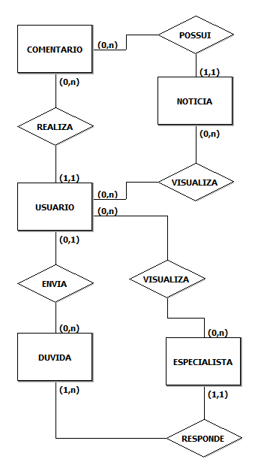

Figura 4 – DER Conceitual

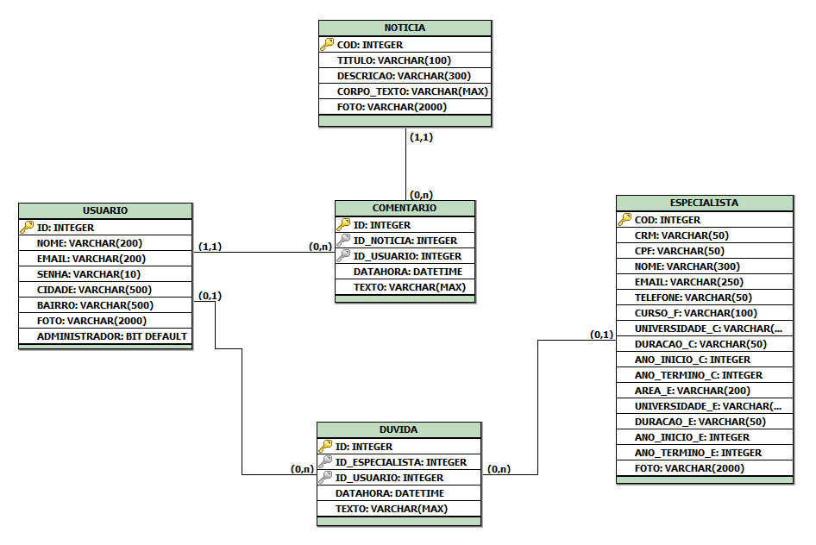

Figura 5 - DER Lógico

# **10.5 Diagrama de Sequência**

Os diagramas de sequências são diagramas de interação, em que têm foco na ordenação temporal, ou seja, na sequência das mensagens. São compostos pelos objetos, mensagens, parâmetros, relacionamento, linha de vida e tempo.

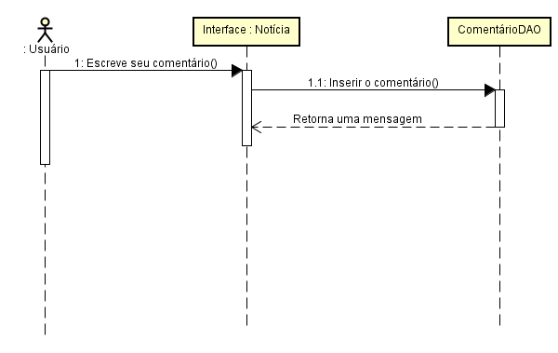

Figura 6 - Diagrama de Sequência "Realizar Comentário"

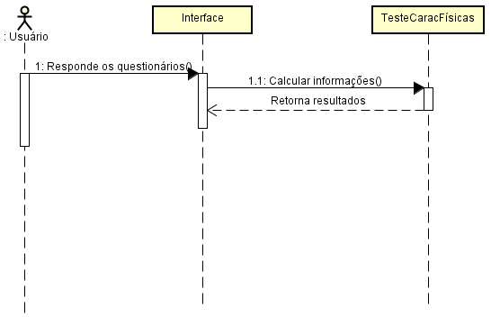

Figura 7 - Diagrama de Sequência "Teste Características Físicas"

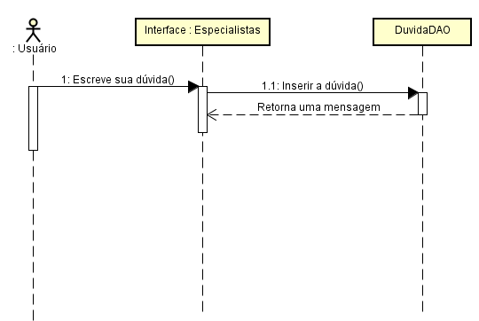

Figura 8 - Diagrama de Sequência "Enviar dúvida"

# **10.6 Diagrama de Atividade**

Os diagramas de atividades pertencem ao conjunto de diagramas para a modelagem de aspectos dinâmicos no sistema. Eles são compostos por ações, nós de atividade, fluxos e valores de objeto, podendo conter também notas e restrições. Servem para mostrar o fluxo de dados de uma atividade para outra.

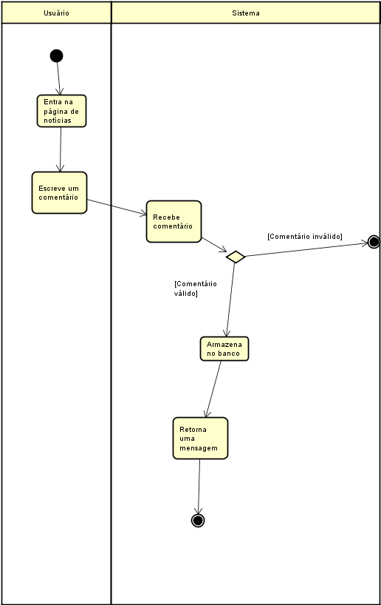

Figura 9 - Diagrama de Atividade "Realizar Comentário"

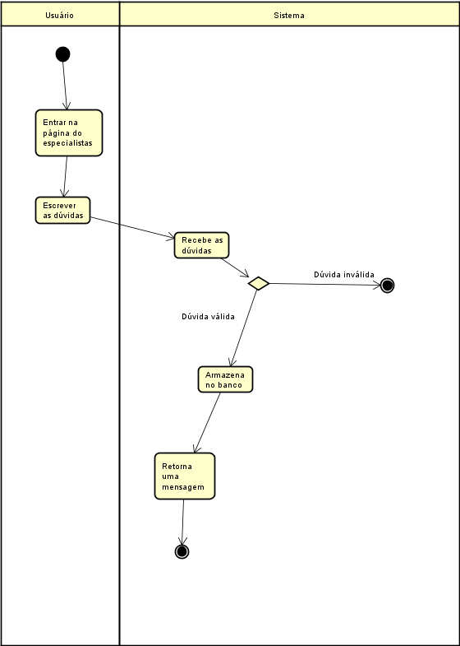

Figura 10 - Diagrama de Atividade "Enviar dúvida"

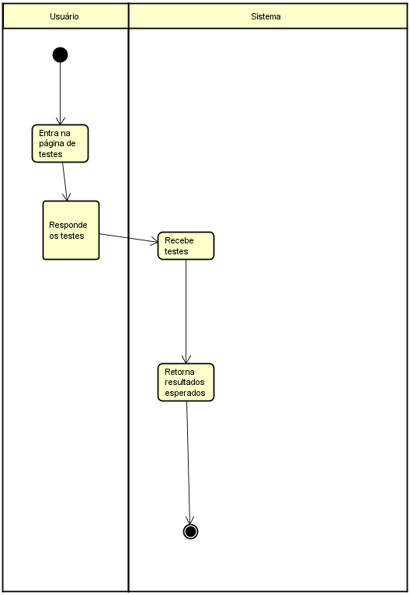

Figura 11 - Diagrama de Atividade "Responder teste"

# **10. Ferramentas**

**COLOCAR SOBRE GIT

As ferramentas utilizadas nesse trabalho foram:

* **Microsoft Word 2013**

É um programa de processamento de texto, auxiliando a criação de documentos com qualidade profissional.

* **Microsoft Excel 2013**

É um editor de planilhas, onde pode ser feito tabelas, cronogramas, listas, dentre outros.

* **Microsoft Visual Studio 2012**

É uma ferramenta utilizada para o desenvolvimento integrado da Microsoft para o desenvolvimento de software dedicado especialmente ao .NET Framework e às linguagens C, C#, C++ e J#.

* **Microsoft Project 2013**

Microsoft Project é um software de gestão de projetos. São vários os focos do Project: tempo (datas, duração do projeto, calendário de trabalho), [gráfico de Gantt](https://pt.wikipedia.org/wiki/Gr%C3%A1fico_de_Gantt), Diagrama da Rede, Custos (fixos, não fixos, outros) e uma gama de relatórios.

* **Astah Community**

O Astha Community é uma ferramenta de modelagem UML, nela é possível a criação de diagramas, como por exemplo: diagrama de caso de uso, diagrama de classe, diagrama de fluxo de dados, dentre outros.

* **Moqups.com**

É um site destinado a criação do mockup das telas que futuramente serão desenvolvidas. Apresenta várias ferramentas para deixar a tela cada vez mais parecida com o que se espera do produto final.

* **Windows Print Screen**

A ferramenta Windows Print Screen é utilizada para a realização de capturas de tela, que podem ser obtidas de várias maneiras bem como: recorte formato livre, captura retangular, captura de janela e recorte de tela cheia.

* **Paint**

É um software utilizado para a criação de desenhos simples e também para a edição de imagens. Possui diversas ferramentas tanto de desenho, corte e colagem, mudança de cores, dentre outros.

* **Adobe Photoshop CS6**

O Adobe Photoshop CS6 é um aplicativo destinado ao tratamento de fotos, porém é utilizado também na criação de logos, fundos, capas, dentre outros.

* **Google Forms**

O Google Forms é uma ferramenta web utilizada para facilitar a criação de formulários e questionários diversos. É disponível gratuitamente para todos que possuem uma conta Google, podendo ser acessado em diversas plataformas. Ele é útil para todos aqueles que queiram fazer um formulário de pesquisa ou de coleta de opiniões

* **Canva Design Gráfico**

O Canva Design Gráfico é um site que auxilia os seus usuários a criarem imagens, gráficos, infográficos, apresentações e eBooks. É uma plataforma online e gratuita.

# **11. Protótipos**

Os protótipos são uma representação de um produto ou objeto. Eles são feitos antes do desenvolvimento do projeto, e tem como objetivo transformar ideias em funcionalidades, mostrando também ao cliente como que irá ficar o projeto ao fim do desenvolvimento, tornando-se mais fácil para o cliente saber se realmente é aquilo que ele está querendo.

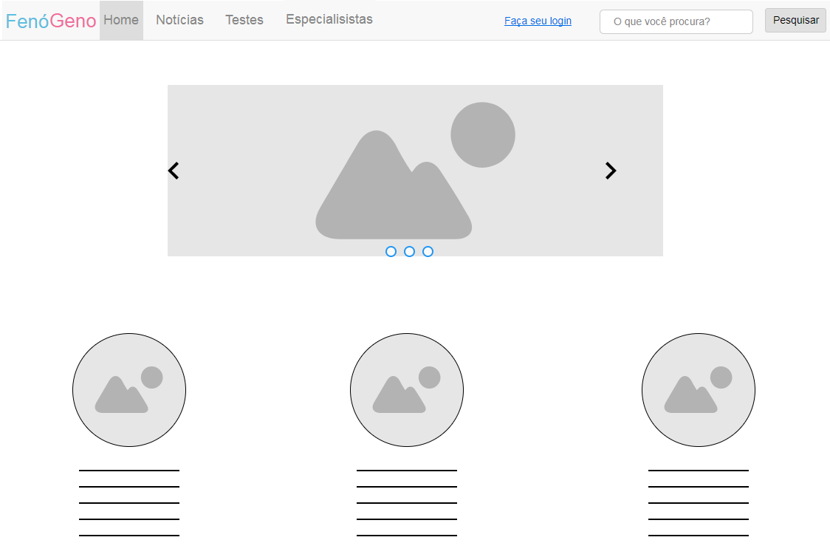

Figura 12 - Protótipo tela "Inicial"

Na tela “Inicial” os usuários terão acesso a um resumo de tudo que a ferramenta oferece, como as abas “Home”, “Notícias”, “Testes” e “Especialistas”.

*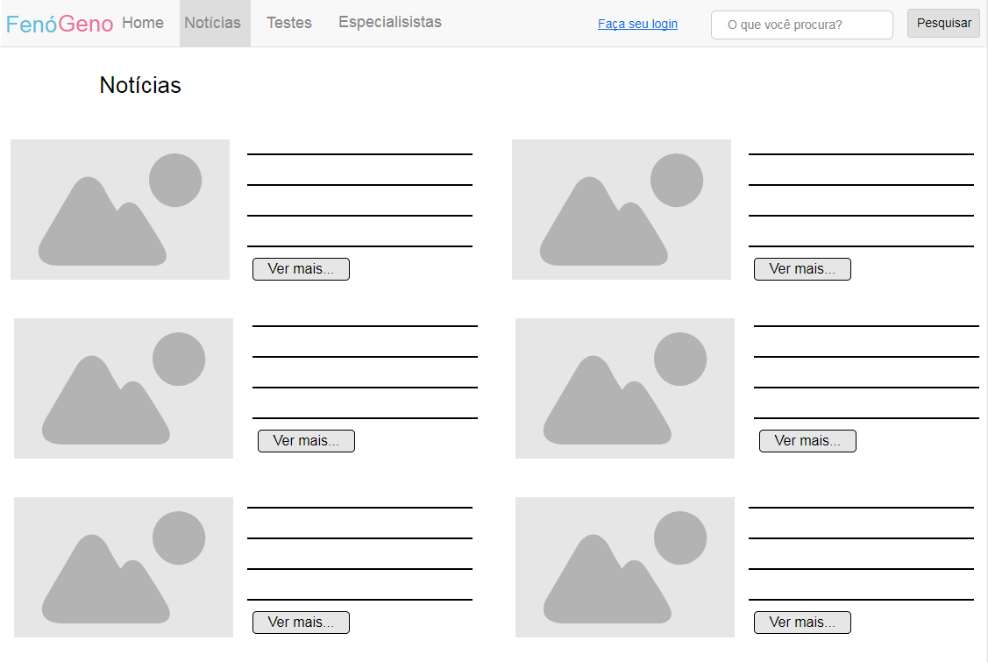Figura 13 - Protótipo* *tela "Notícias"*

A tela “Notícias” disponibiliza aos usuários a visualização de todas as notícias pertinentes à semana de acesso.

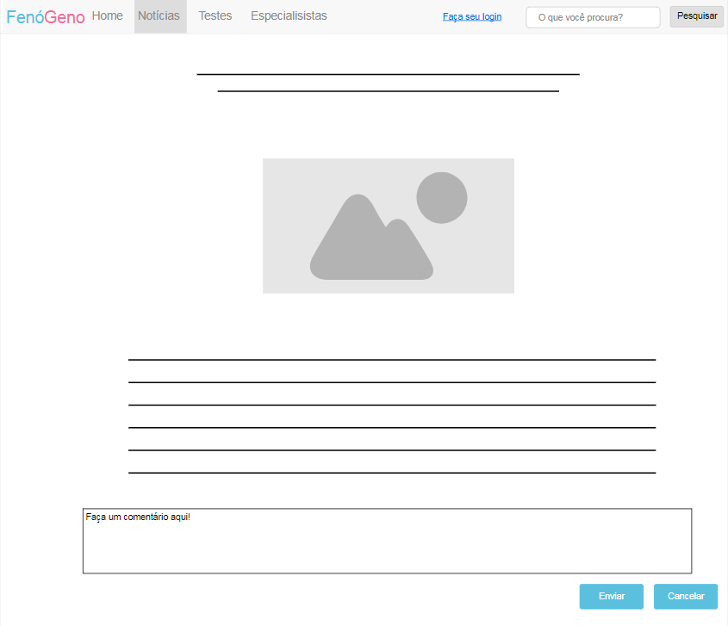

Figura 14 - Protótipo tela "Ler notícia"

Aqui, os usuários poderão ler a notícia que escolheram na página anterior (“Notícias”) e também realizar comentários sobre o assunto tratado no documento.

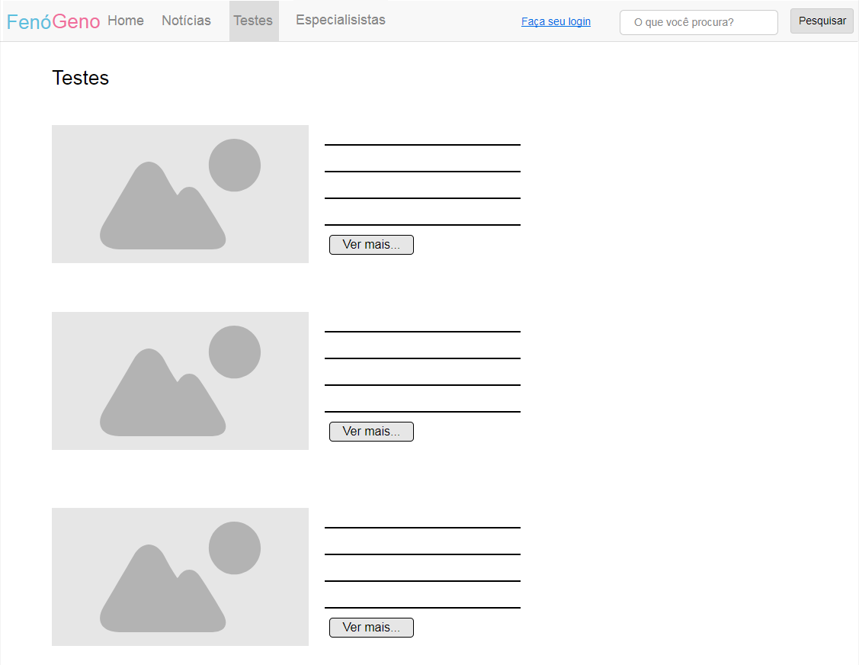

Figura 15 - Protótipo tela "Testes"

A figura mostra todos os testes disponíveis no site, permitindo que o usuário escolha qual deseja realizar.

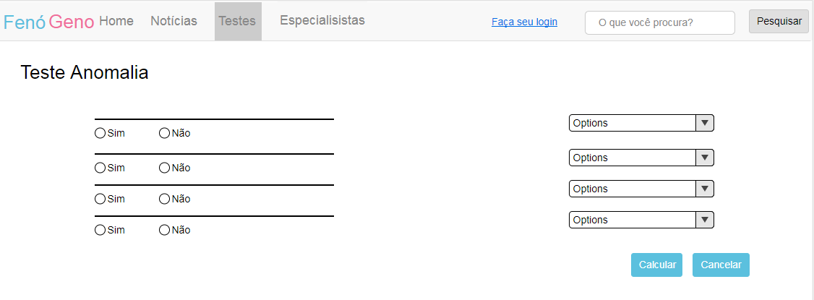

Figura 16- Protótipo tela “Teste Anomalia”

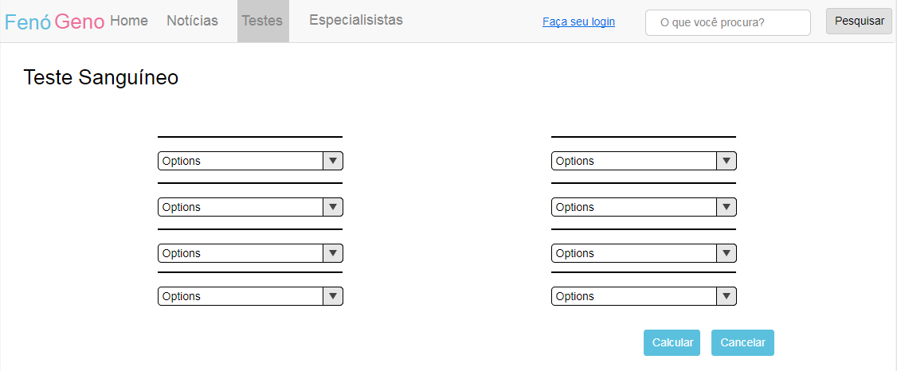

Figura 17 - Protótipo tela "Teste Sanguíneo"

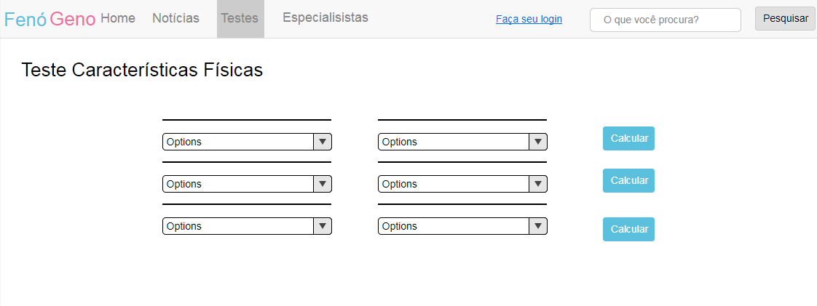

Figura 18 - Protótipo tela "Teste Características Físicas"

Em todos os testes, o usuário responderá algumas perguntas e receberá um resultado referente as combinações das informações inseridas nos campos.

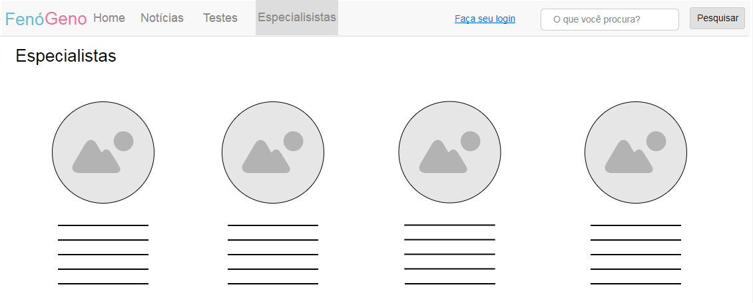

Figura 19 - Protótipo tela "Especialistas"

Na tela “Especialistas” é disponibilizado o perfil dos especialistas para que os usuários possam conhecer mais sobre a sua trajetória.

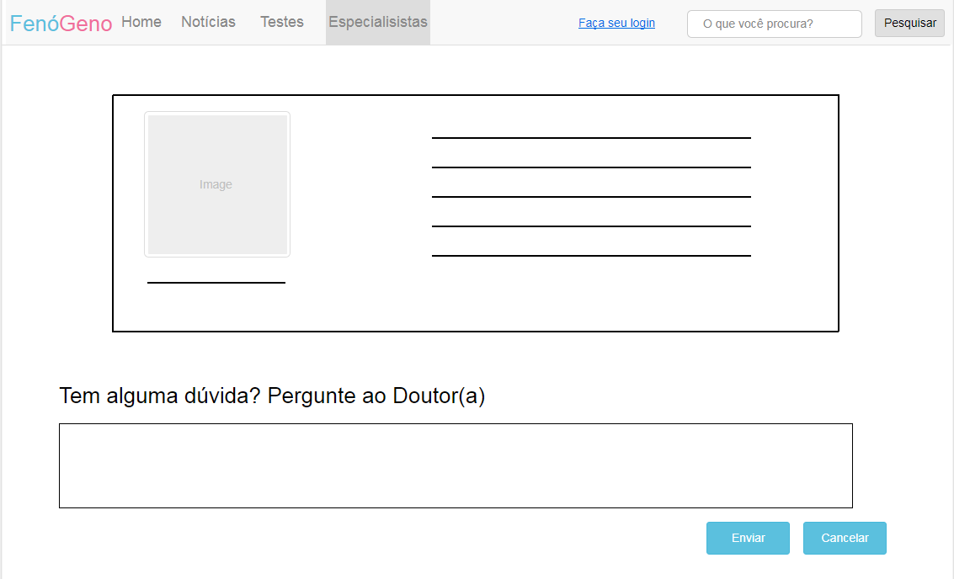

Figura 20 - Protótipo tela "Perfil Especialista"

Aqui, os usuários poderão realizar perguntas aos especialistas, que responderão suas dúvidas.

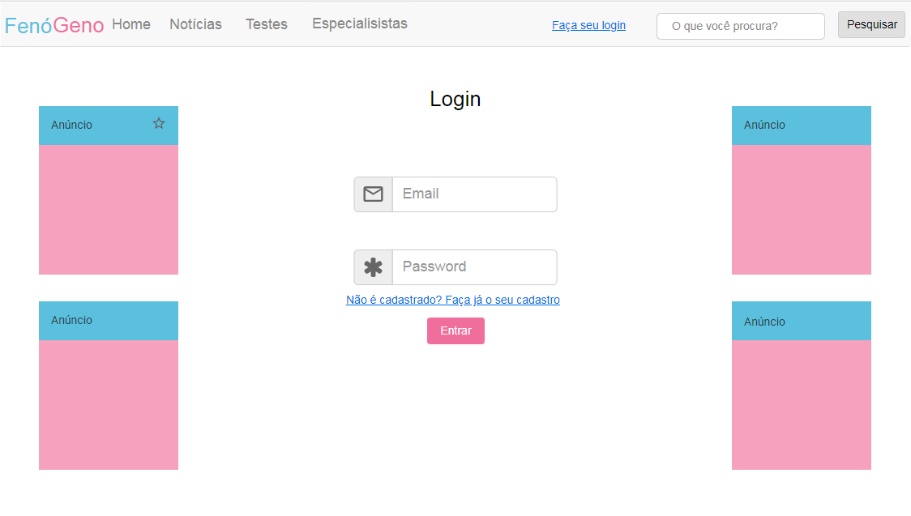

Figura 21 - Protótipo tela "Login"

Tela em que o usuário realizará o seu login para poder comentar as notícias ou realizar perguntas aos especialistas.

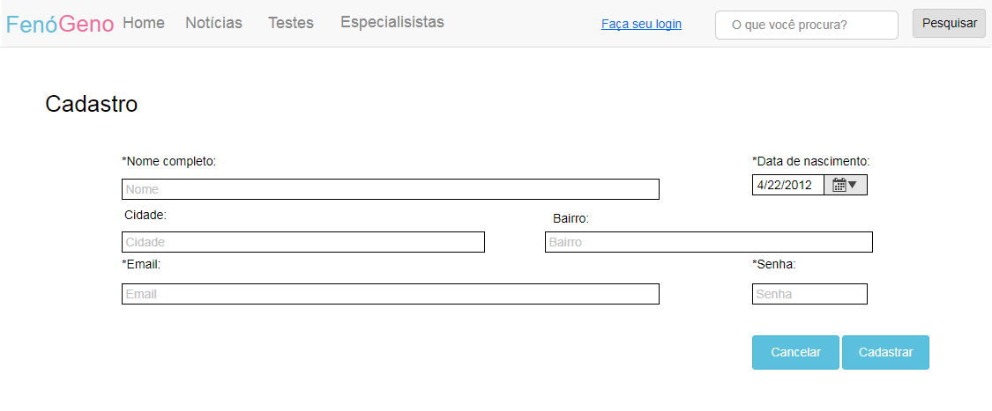

Figura 22 - Protótipo tela "Cadastro"

A figura acima é destinada aos usuários que ainda não possuem um login no site, permitindo assim que realizem o cadastro para que possam enviar dúvida e comentar as notícias contidas na plataforma.

# **12. Protótipos Físicos**

Os protótipos físicos são uma representação do sistema/modelo, eles na maioria das vezes podem conter somente funcionalidades gráficas, utilizadas com o objetivo de ilustrar e melhorar o entendimento do cliente, e não contem funcionalidades inteligentes.

As funcionalidades das teles a seguir (Figura 13 até Figura 16) possuem as mesmas descrições dos Mockups apresentados no capítulo 9, de forma sequencial (Figura 4 e Figura 7).

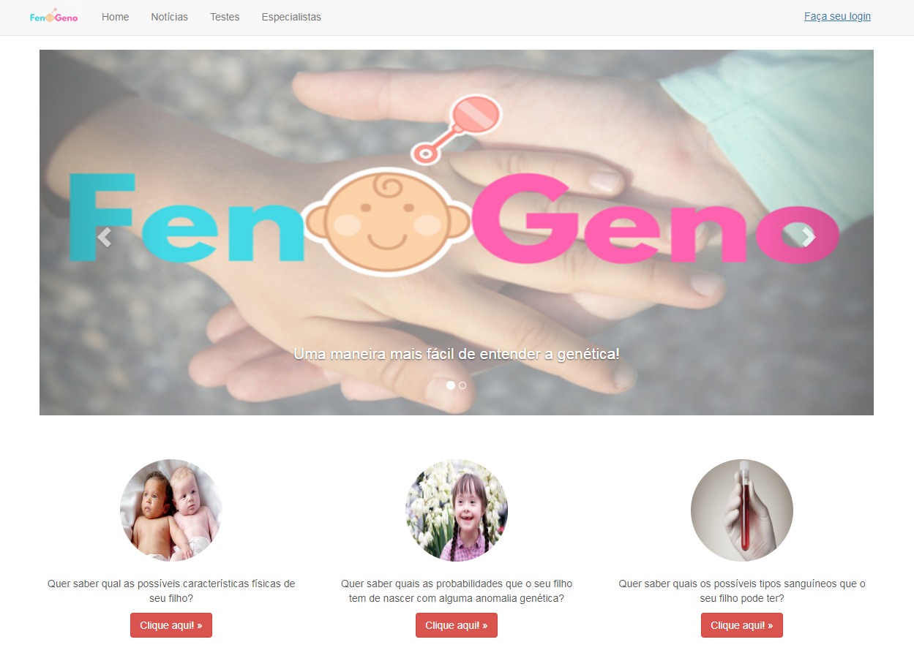

Figura 23 - Tela "Home"

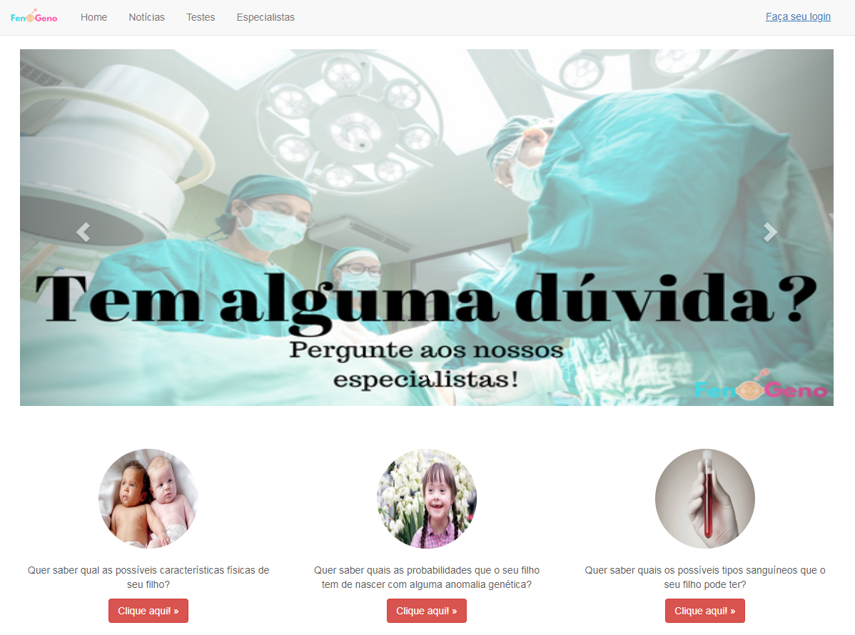

Figura 24 - Tela "Home"Figura 25 - Tela "Home"

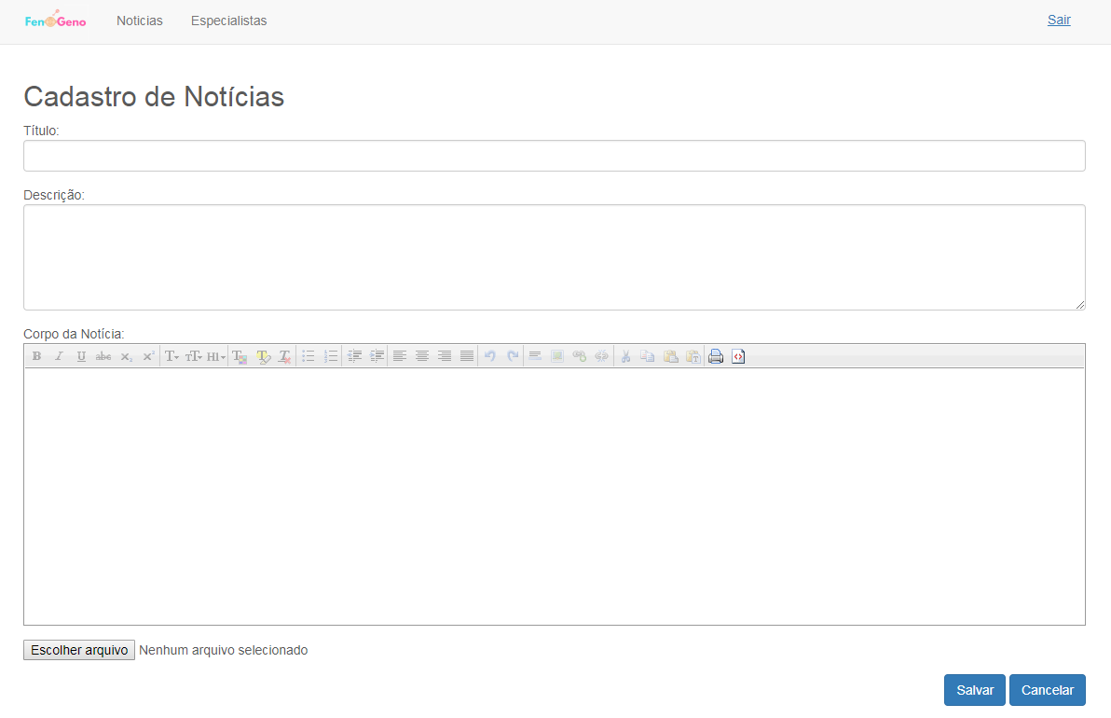

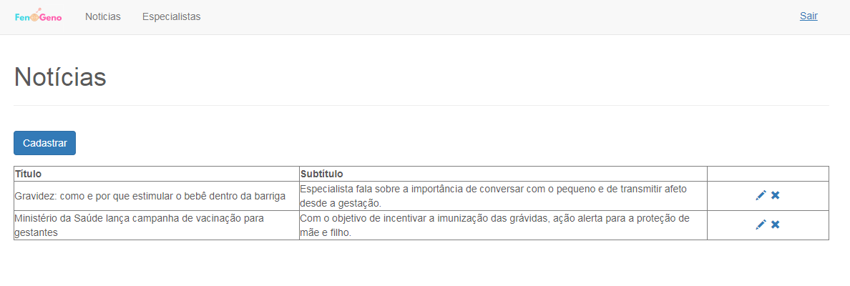

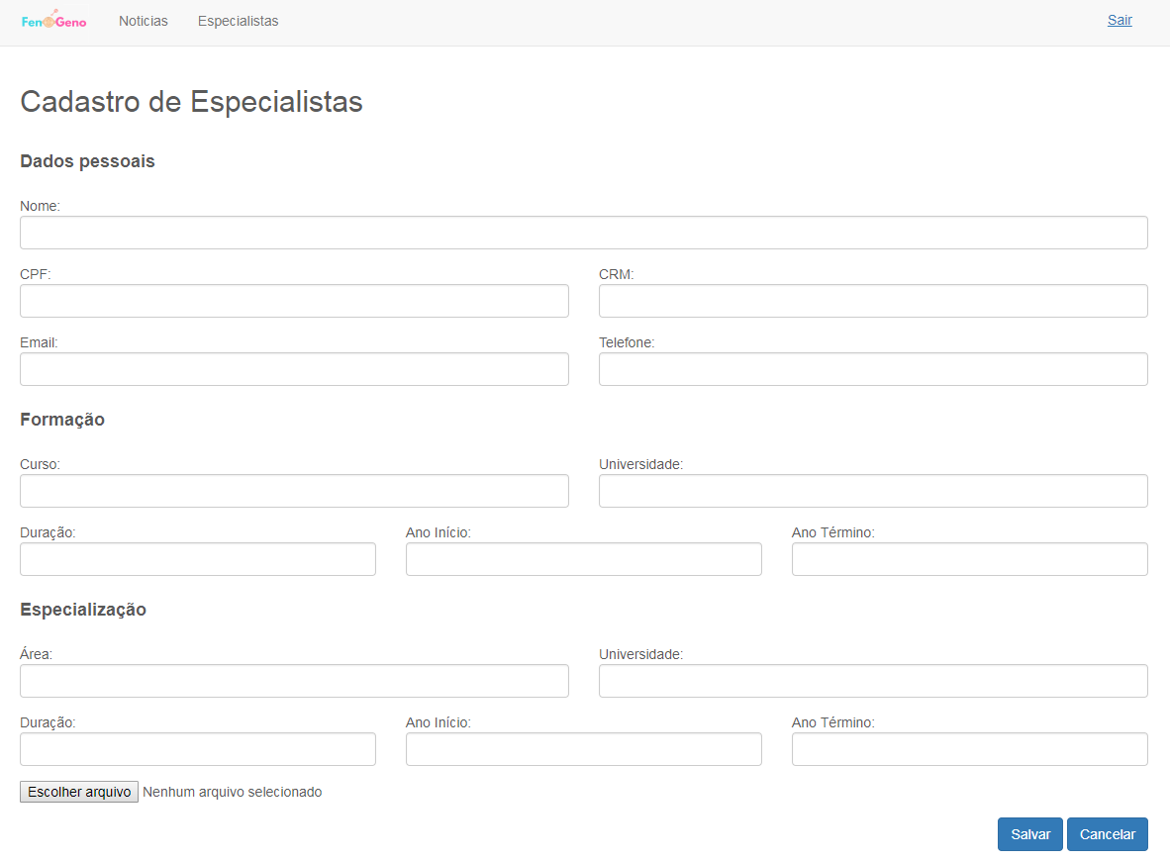

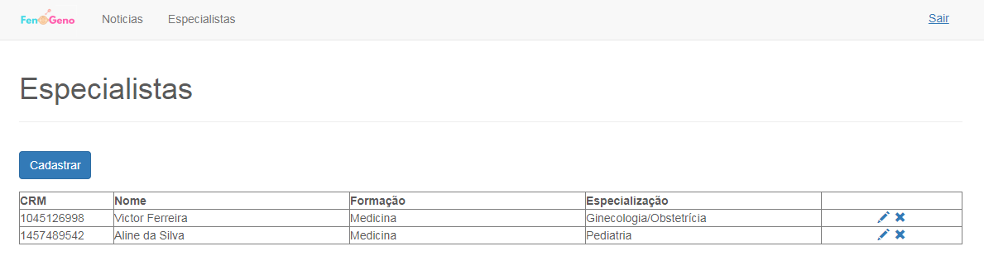

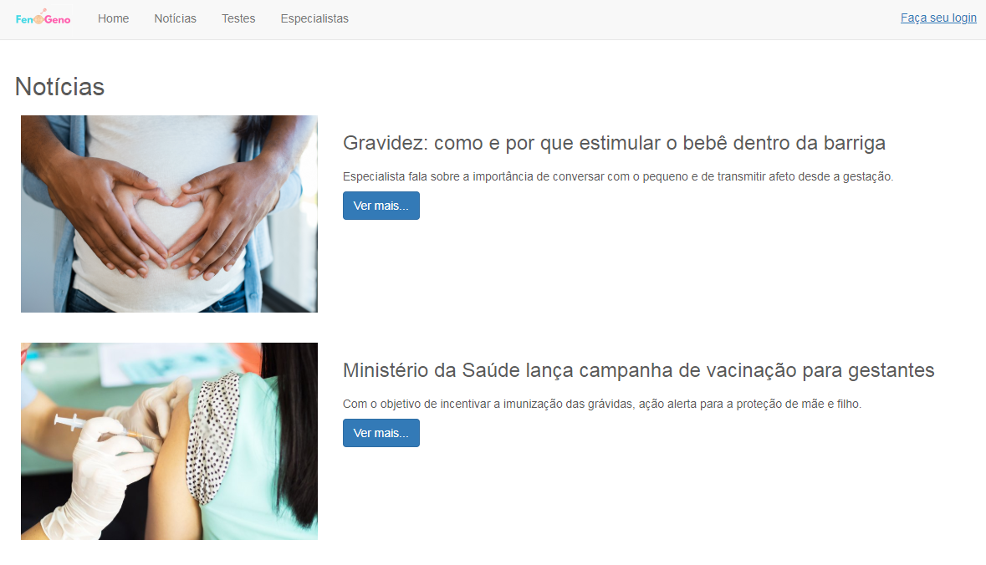

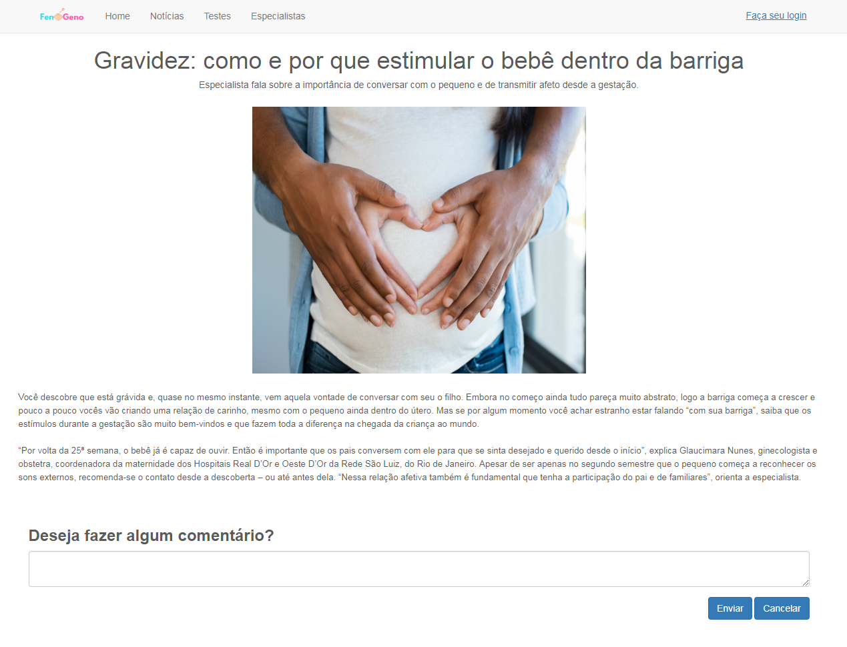

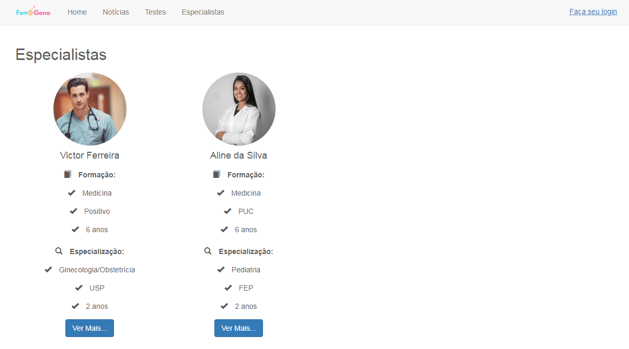

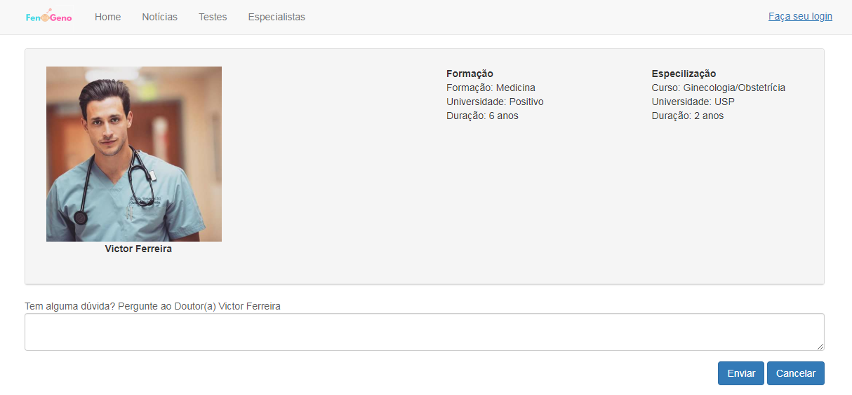

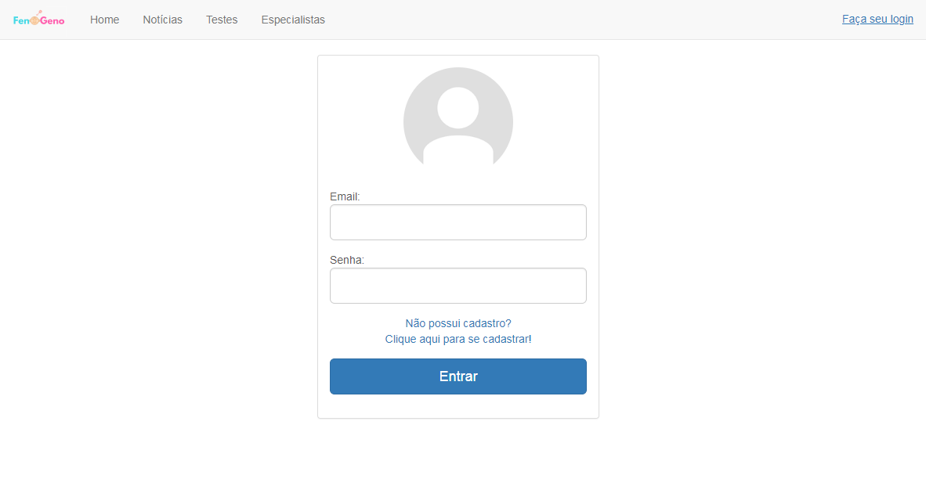

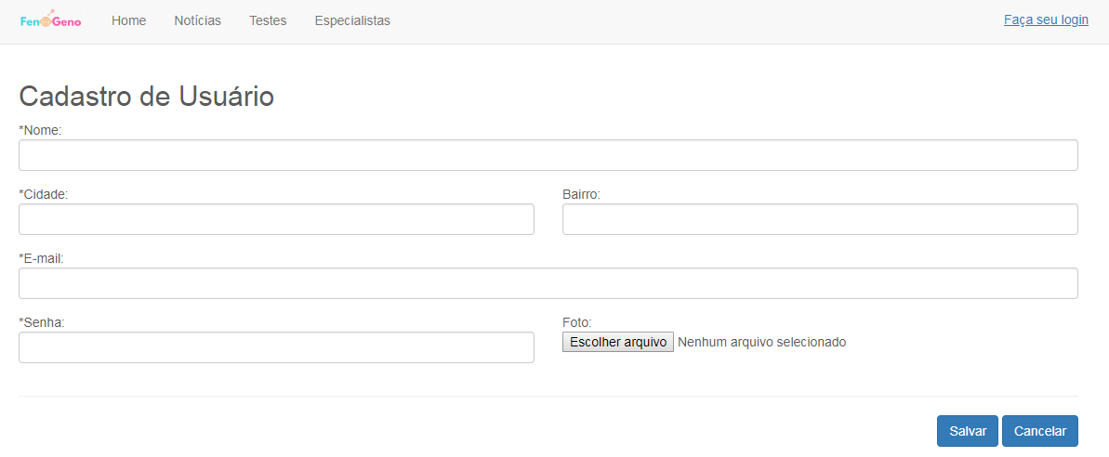

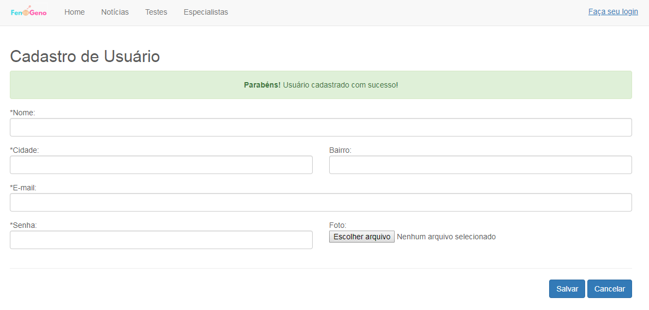

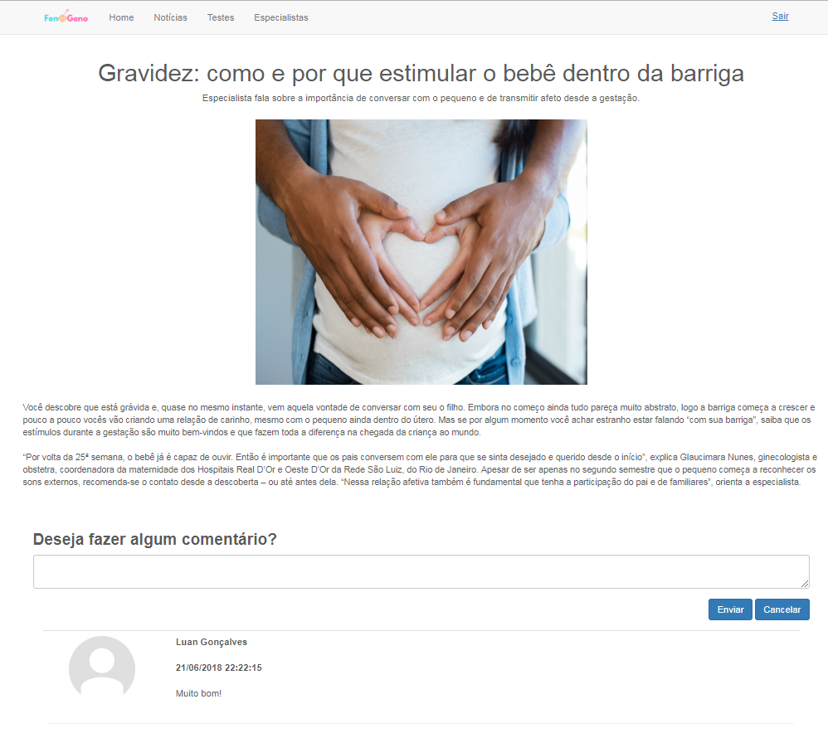

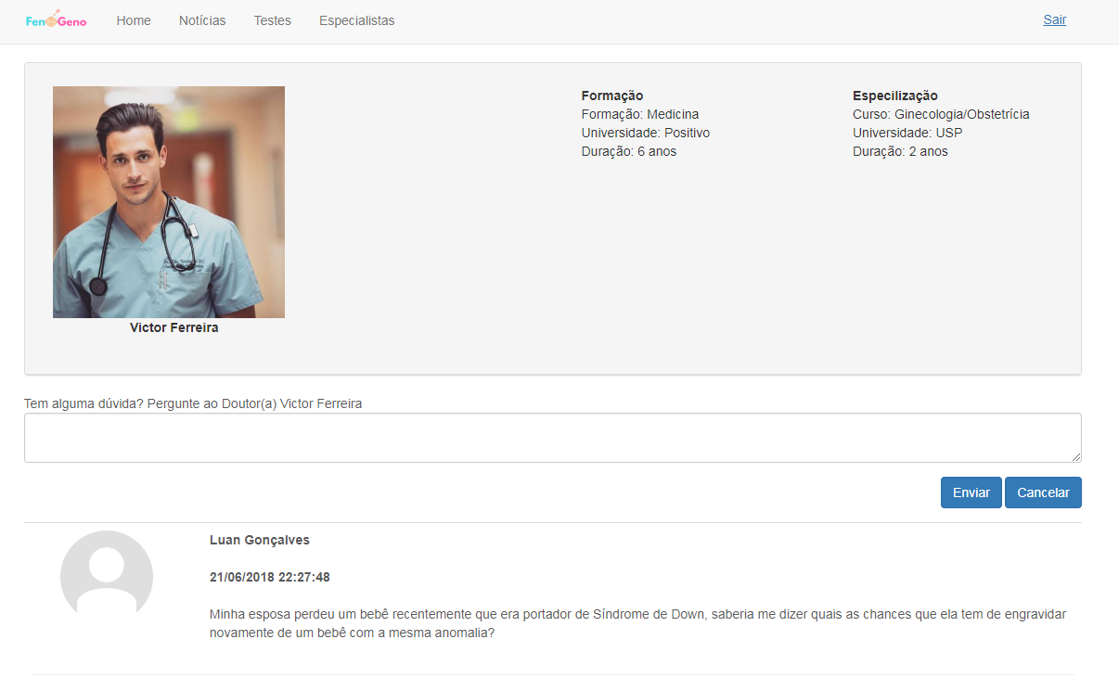

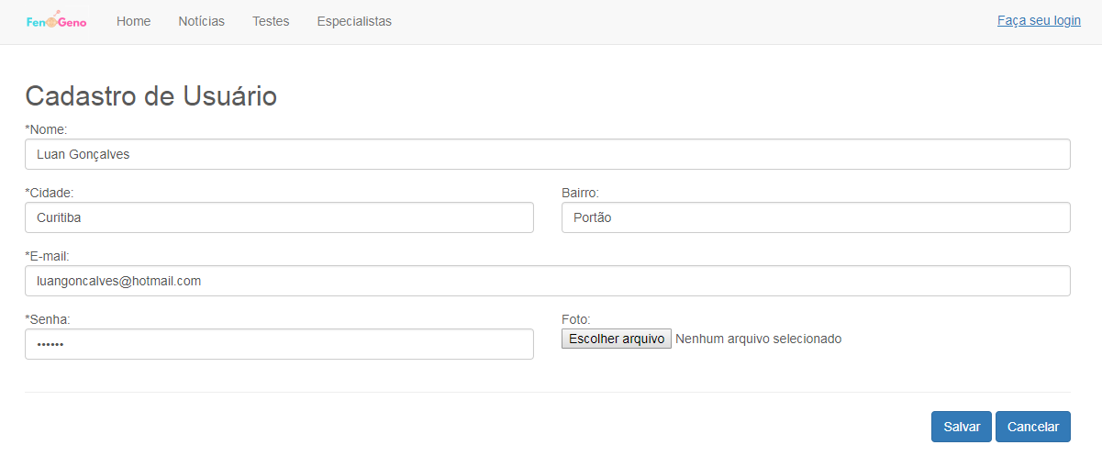

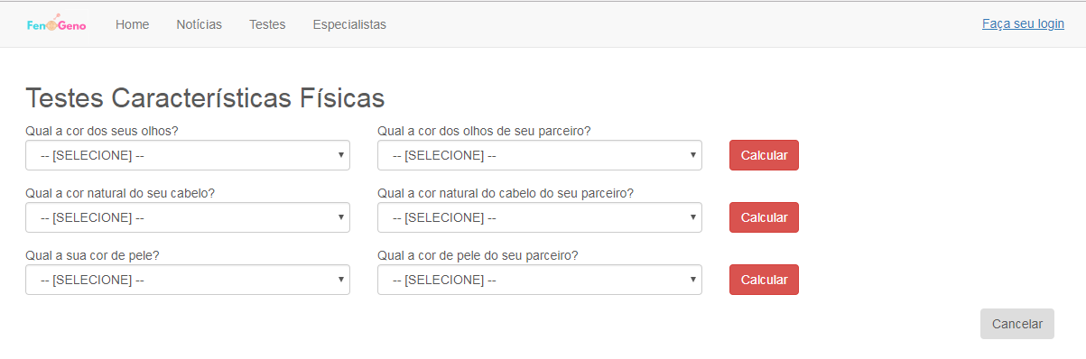

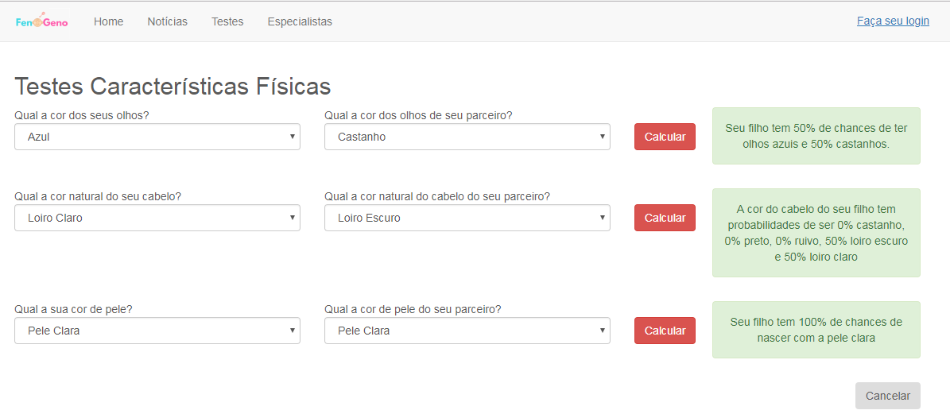

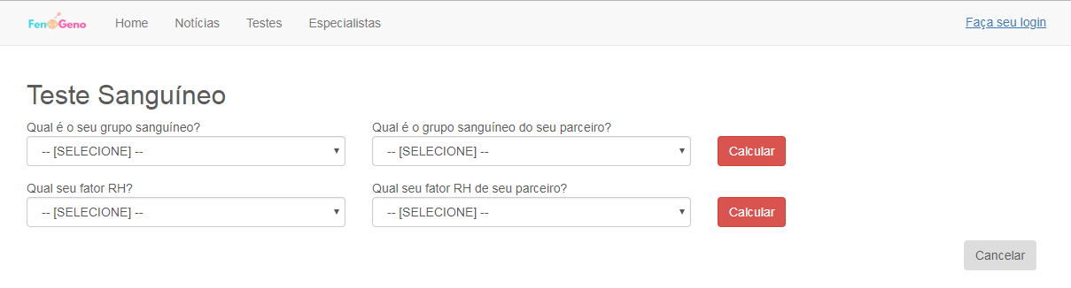

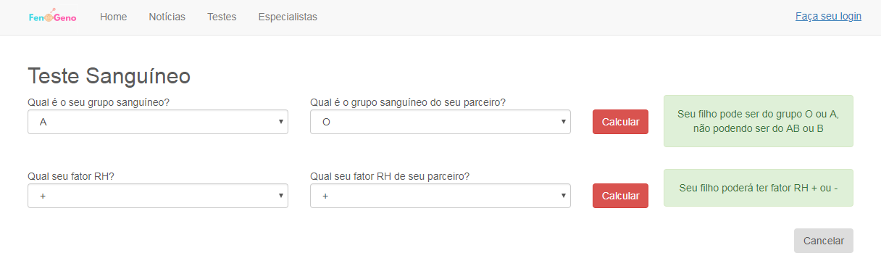

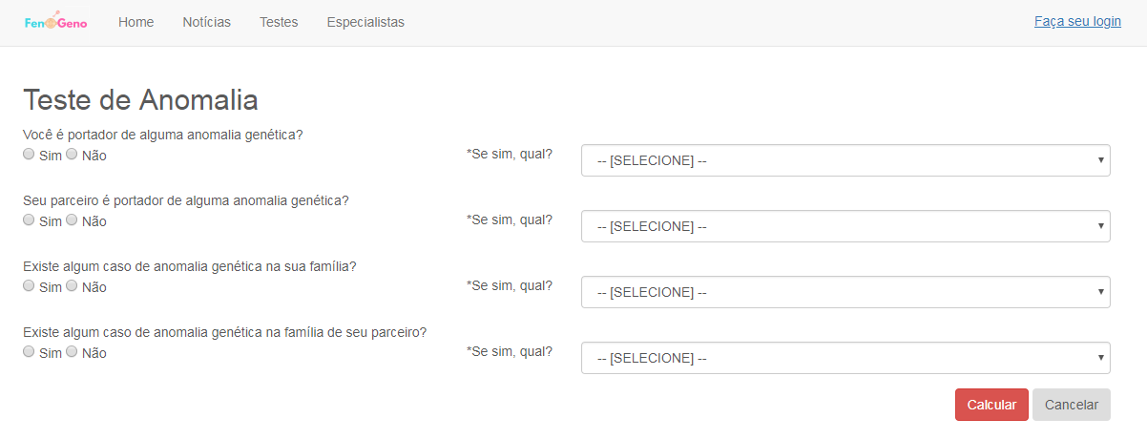

# **13. Viabilidade Mercadológica**

Para descobrirmos a viabilidade mercadológica do nosso sistema foi realizado uma pesquisa através do Google Forms, onde foram feitas várias perguntas pertinentes ao assunto. O formulário está disponível em: https://goo.gl/forms/VGzvTeQse6xbHuiJ3

Após o envio do link para os convidados, 197 pessoas responderam às perguntas e a partir dessas perguntas obtivemos os seguintes resultados:

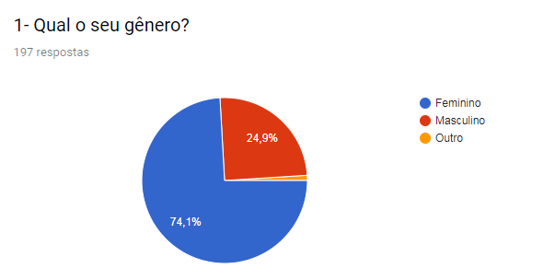

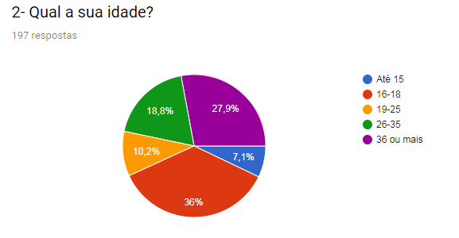

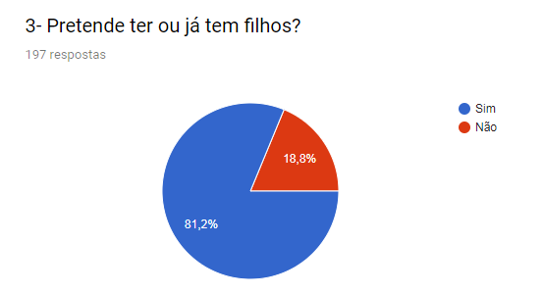

As perguntas acima foram realizadas para a estimativa do público alvo de nossa plataforma, onde constatou-se que 74,1% serão mulheres e 24,9% homens, em que desses 36% possuem idade entre 16 e 18 anos e 27,9% afirmam terem 36 anos ou mais, os demais enquadram-se nas faixas etárias restantes. Outro dado importante para a certificação do objetivo da pesquisa é que 81,2% dos entrevistados possuem ter filhos.

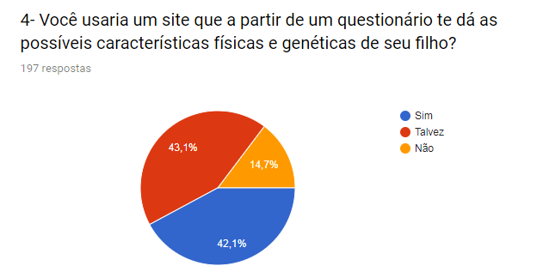

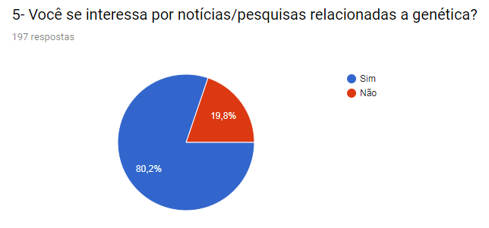

A partir dos resultados obtidos, cerca de 42,1 % dos entrevistados se interessariam na plataforma, 43,1% talvez e 14,7% não se interessariam. Em relação ao tema da plataforma, 80,2% se interessam pelo assunto e apenas 19,8% não se interessam a publicações pertinentes a esse segmento.

# **14.Conclusão**

A Genética é muito importante no mundo de hoje, ela nada mais é do que o estudo aprofundado sobre a hereditariedade, bem como a estrutura e função dos genes. A busca pela sua integração com a tecnologia pode ser considerada como uma forma de despertar o interesse dos usuários pelo tema, que vem sendo discutido cada vez mais no cotidiano da população, tanto em meio acadêmico quanto em meios de comunicação.

Conclui-se então, tendo como base a pesquisa de viabilidade mercadológica, que essa plataforma possivelmente terá uma boa aceitação no mercado, já que a maioria dos envolvidos teriam interesse em utilizar uma página que oferecesse todos os serviços disponibilizados pelo site FenóGeno.

# **15. Referências**

Google Drive, MS-2017 2 SEM. Disponível em: <https://drive.google.com/drive/folders/0BwZoFvZZS8CYT1FyTGI2UXUzN3M>. Acesso em 18 de outubro de 2017.

Info Escola, Genética. Disponível em: < https://www.infoescola.com/ciencias/genetica/>. Acesso em 7 de novembro de 2017.

Brasil Escola, Genética. Disponível em: < http://brasilescola.uol.com.br/biologia/genetica.htm>. Acesso em 7 de novembro de 2017.

Dropbox, Qualidade de Software. Disponível em: <https://www.dropbox.com/home/1%C2%BA%20INF%20-%20Tecnico%20em%20Informatica/Qualidade%20de%20Software>. Acesso em 22 de novembro de 2017.

SEBRAE, Sebrae Canvas. Disponível em: < https://www.sebraecanvas.com/#/>. Acesso em 28 de novembro de 2017.

Online Moqups, Moqups. Disponível em: < https://moqups.com/>. Acesso em 27 de novembro de 2017.

MedCel, Quanto ganha um pediatra? Disponível em: < http://www.medcel.com.br/blog/quanto-ganha-um-pediatra>. Acesso em 28 de novembro de 2017.

WikiMedia, DNA. Disponível em: < https://upload.wikimedia.org/wikipedia/commons/thumb/b/b1/A-DNA%2C_B-DNA_and_Z-DNA.png/220px-A-DNA%2C_B-DNA_and_Z-DNA.png>. Acesso em 28 de novembro de 2017.

Alo Bebê, Carrinho de bebê. Disponível em: < https://www.alobebe.com.br/loja/produtos/13098/7898509476746gde.jpg >. Acesso em 28 de novembro de 2017.

Fabio Haubert, DNA. Disponível em: <https://fabiohaubert.com.br/wp-content/uploads/2017/06/DNA-825x542.jpg>. Acesso em 28 de novembro de 2017.

Google Forms, FenóGeno. Disponível em: < https://goo.gl/forms/KLOcnxRQqAqs5qrI3>. Acesso em 29 de novembro de 2017.

Até o Momento, Exemplos de Requisitos Não Funcionais. Disponível em: < http://www.ateomomento.com.br/exemplos-requisitos-nao-funcionais/>. Acesso em 29 de novembro de2017.

Wikipéda, Requisitos Não Funcionais. Disponível em: < https://pt.wikipedia.org/wiki/Requisito_n%C3%A3o_funcional>. Acesso em 29 de novembro de 2017.

UOL, Genética: Como as pesquisas genéticas estão presentes no cotidiano. Disponível em: <https://educacao.uol.com.br/disciplinas/biologia/genetica-como-as-pesquisas-geneticas-estao-presentes-no-cotidiano.htm?cmpid=copiaecola>. Acesso em 19 de novembro de 2017.

InfoEscola, UML. Disponível em: <https://www.infoescola.com/engenharia-de-software/uml/>. Acesso em 14 de junho de 2018.

Linkedin, Arquitetura em camadas, uma definição simples. Disponível em: <https://pt.linkedin.com/pulse/arquitetura-em-camadas-uma-defini%C3%A7%C3%A3o-simples-robson-souza>. Acesso em 14 de junho de 2018.

UseMobile, Metodologias para desenvolver um aplicativo de sucesso! Disponível em: <https://usemobile.com.br/metodologias-para-desenvolver-um-aplicativo/>. Acesso em 14 de junho de 2018.

Softerize, Metodologias de Desenvolvimento. Disponível em: <https://www.softerize.com.br/blog/metodologias-de-desenvolvimento/>. Acesso em 14 de junho de 2018.

DevMidia, Metodologia de desenvolvimento de Software. Disponível em: <https://www.devmedia.com.br/metodologia-de-desenvolvimento-de-software/1903>. Acesso em 14 de junho de 2018.